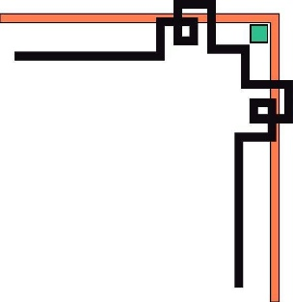

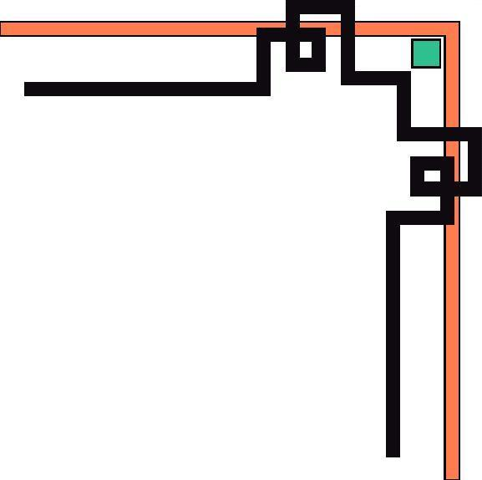





TRƯỜNG ĐẠI HỌC SƯ PHẠM KỸ THUẬT
THÀNH PHỐ HỒ CHÍ MINH
KHOA CÔNG NGHỆ THÔNG TIN

BÁO CÁO THỰC HÀNH
HẠ TẦNG MẠNG
Mã môn học : ADNT330580
GVHD : TS Huỳnh Nguyên Chính

Sinh viên thực hiện: Lê Đức Việt.
MSSV: 23162113

Tp HCM, tháng 9 năm 2025

MỤC LỤC
1.Giới thiệu /mô tả vấn đề, kịch bản……………………………………….……1
2.Topology 2
3.Mục tiêu: 5
4.Tiến hành thực hiện 5
Yêu cầu 1: Cấu hình cơ bản - Cấu hình VLAN, VTP, Trunk, EtherChannel. 5
Yêu cầu 2: Cấu hình cơ bản - Cấu hình định tuyến, các dịch vụ trên hệ thống mạng nội bộ 21
Yêu cầu 3: Cấu hình cơ bản - Cấu hình NAT Overloading (PAT) – người dùng inside ra Internet 37
Yêu cầu 4: Static NAT – publish Web & Mail ra Internet: 39
Yêu cầu 5: Cấu hình cơ bản – Cấu hình hệ thống bên chi nhánh 41
Yêu cầu 6: Cấu hình bảo mật - Cấu hình hardening trên Switch : Acc-sw1 45
Yêu cầu 7 : Cấu hình bảo mật -Cấu hình tính năng Port Secutity trên Access-Switch (Access-SW1 ) . 48
Yêu cầu 8: Cấu hình bảo mật - Ở các thiết bị mạng: CoreSW, Distribution Switch (Dist-SW1, Dist-SW2), Access-Switch (chỉ cần làm trên Access-SW1) mở cho phép truy cập từ xa bằng dịch vụ SSH 51
Yêu cầu 9: Cấu hình bảo mật - Cấu hình DHCP snooping . 58
Yêu cầu 10: Cấu hình bảo mật - Cấu hình ACL t 61
Yêu cầu 11 : Cấu hình bảo mật - Cấu hình firewall (Hội sở) 67
Yêu cầu 12 : Cấu hình bảo mật - Cấu hình firewall (Chi nhánh) 69
Yêu cầu 13: Cấu hình bảo mật- Mạng Wifi ở Hội sở 70
Yêu cầu 15 : Cấu hình VPN Site-to-Site (IPSec VPN) đế kết nối HQ và Branch 75
Yêu cầu 16: Thiết kế lại sơ đồ mạng. 80
5.Kiểm tra kết quả 89
6.Kết luận / Phân tích 96
7.Giải pháp đề xuất 97
KẾT LUẬN 98

- Giới thiệu /mô tả vấn đề, kịch bản.
- Hệ thống gồm có :
+ HQ: Hội sở
CoreSwitch đặt ở
toàn nhà trung tâm (Building 1) : 2 Distribution Switch, mỗi Distribution Switch đặt ở mỗi tòa nhà (gọi là Building2 và Building 3). Building 1 có 2 phòng ban (kết nối vào CoreSW – khu vực VP TNTT), Building 2 có 3 phòng ban (kết nối vào Dist-SW1), Building 3 có 2 phòng ban (kết nối vào Dist-SW2). Số lượng phòng ban có thể thay đổi theo thời gian cho phù hợp với tình hình hoạt động của doanh nghiệp. Có các Server cung cấp dịch vụ ra bên ngoài Internet gồm: Web server, Email server. Có các Server nội bộ cung cấp dịch vụ cho mạng nội bộ như DHCP server, DNS server. Có khu vực quản trị: gồm máy tính của người quản trị, thực hiện các chức năng quản trị như cấu hình từ xa các thiết bị mạng thông qua Telnet/SSH. Có Firewall để bảo vệ cho hệ thống mạng nội bộ.
+ Branch: Chi nhánh
Công ty có 1 chi nhánh, có 3 phòng ban. Có DHCP Server để cung cấp địa chỉ IP cho các máy tính trong mạng. Các ứng dụng nội bộ đặt ở HQ. Do đó, chi nhánh cần có kết nối với mạng nội bộ bên HQ để sử dụng dịch vụ (VPN Site-to-Site). Có Firewall để bảo vệ cho hệ thống mạng nội bộ.
- Mô tả vấn đề: cấu hình cho hệ thống mạng liên thông, cấu hình định tuyến cho hệ thống mạng nội bộ, cấu hình để cung cấp các dịch vụ Web, Email để người dùng ở ngoài Internet có thể sử dụng được, cấu hình bảo mật, cấu hình VPN Site-to-Site. Thiết lập, cấu hình bảo mật cho hệ thống : port-security trên các acc-sw nhằm tránh các cuộc tấn công Dos, giả mạo, …, dhcp snooping ngăn chặn việc giải DHCP server để cấp ip cho các thiết bị, từ đó dễ dàng theo dõi, tấn công bất cứ lúc nào, … thực hiện tắt các dịch vụ, port không dùng (hardening) phòng tránh việc xâm nhập trái phép, sniffing, …

- Topology
- Hoạch định hệ thống ip trong sơ đồ:
Tòa trung tâm
Liên kết | Mạng
FW1↔ ISP_HQ (outside) | 192.168.14.0/24
ISP_HQ ↔ ISP Internet | 203.13.1.0/24
FW1–CoreSw | 172.13.40.0/24
Vùng Quản trị | 172.13.111.0/24
Server nội bộ | 172.13.100.0/24
VP TNTT – Phòng ban 1 | 172.13.10.0/24
VP TNTT – Phòng ban 2 | 172.13.20.0/24
DMZ-HQ | 192.158.13.0/24
Building 2 (Dist-SW1 → Switch5/6/7)  Vlan 10  Vlan 20  Vlan 30 | 172.14.10.0/24  172.14.20.0/24  172.14.30.0/24
Building 3 (Dist-SW2 → Switch3/4):  Vlan 151  Vlan 152 | 172.15.10.0/24  172.15.200.0/24

Chi nhánh 1
FW2 ↔ ISP_BR (OUTSIDE) | 192.168.15.0/24
ISP_BR ↔ ISP Internet | 204.13.1.0/24
Vlan 10 | 10.13.10.0/24
Vlan 20 | 10.13.20.0/24
Vlan 30 | 10.13.30.0/24
Server nội bộ | 10.13.40.0/24

Mạng internet
Internet | 8.8.8.0/24

- Sơ đồ tổng thể hệ thống
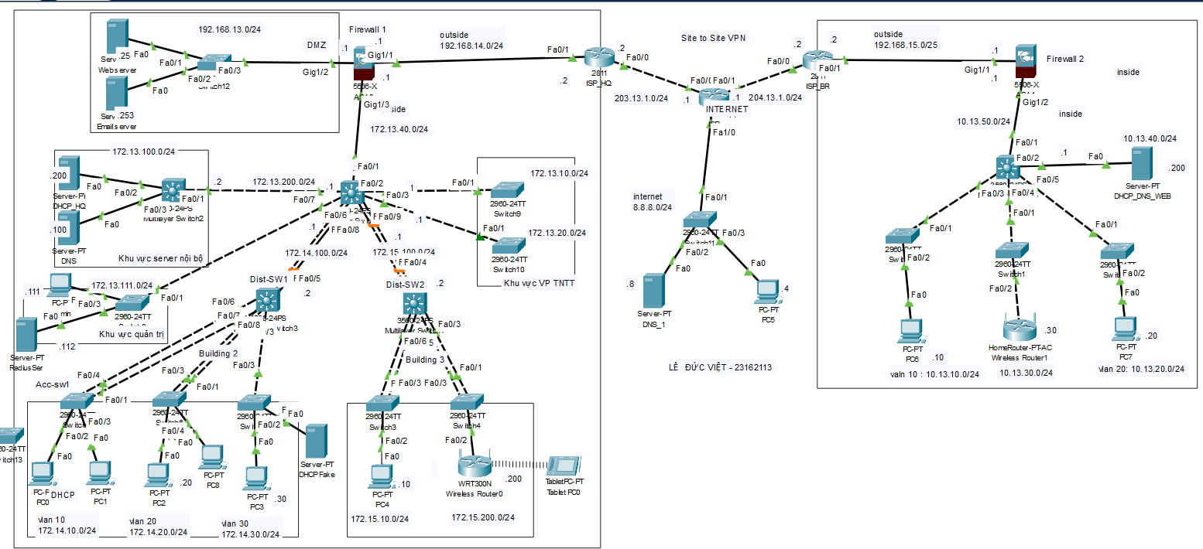

- Chi tiết cho tòa trung tâm( hội sở)
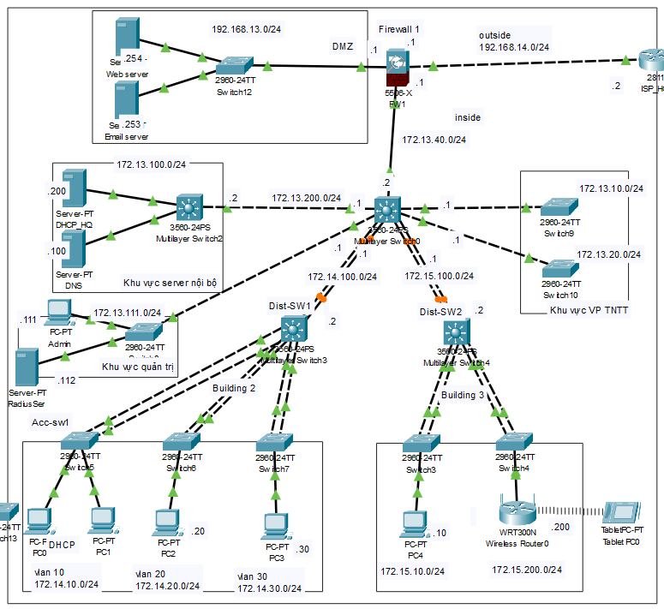
- Chi tiết Chi nhánh 1
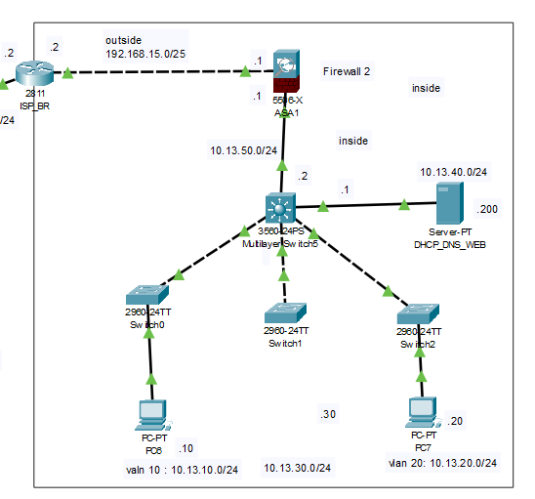
- Mục tiêu:
- Cấu hình cho hệ thống mạng liên thông : lưu thông các mạng, người dùng có thể dùng các dịch có trong hệ thống (DHCP, DNS, WEB, MAIL)
- Thiết lập các biện pháp bảo mật cho hệ thống: port-security, DHCP snooping, hardening, thiết lập các chính sách(access-list) trên router, firewall để kiểm soát lưu lượng truy cập ra/vào
- Cấu hình hệ thống mạng nội bộ có thể kết nối ra internet, cấu hình VPN site to site kết nối giữa các chi nhánh từ xa, đảm bảo dữ liệu truyền đi được mã hóa an toàn.
- Nắm rõ cấu trúc hệ thống, thiết kế lại hệ thống cho phù hợp, đảm bảo HA, LB, đảm bảo an toàn bảo mật thông tin.
- Tiến hành thực hiện

Yêu cầu 1: Cấu hình cơ bản - Cấu hình VLAN, VTP, Trunk, EtherChannel.
- Cấu hình ip cho các thiết bị mạng: tiến hành cấu hình ip cho các port như trên sơ đồ, bật các cổng (no shutdown)
+ Trên coreSw: đặt tên, cấu hình ip cho các port được sử dụng.
CoreSw1(config)#no ip domain-lookup
Port kết nối với firewall
CoreSw1(config)#int f0/1
CoreSw1(config-if)#ip add 172.13.40.2 255.255.255.0
Port kết nối với VP1
CoreSw1(config)#int f0/2
CoreSw1(config-if)#no sw
CoreSw1(config-if)#ip add 172.13.10.1 255.255.255.0
Port kết nối với VP2
CoreSw1(config)#int f0/3
CoreSw1(config-if)#no sw
CoreSw1(config-if)#ip add 172.13.20.1 255.255.255.0
Port kết nối với Builind3
CoreSw1(config)#int f0/4
CoreSw1(config-if)#no sw
CoreSw1(config-if)#ip add 172.15.100.1 255.255.255.0
Port kết nối với Builind2
CoreSw1(config)#int f0/5
CoreSw1(config-if)#no sw
CoreSw1(config-if)#ip add 172.14.100.1 255.255.255.0
Port k ết nối với vùng quản trị
CoreSw1(config-if)#int f0/6
CoreSw1(config-if)#no sw
CoreSw1(config-if)#ip add 172.13.111.1 255.255.255.0
Port kết nối đến server nội bộ
CoreSw1(config)#int f0/7
CoreSw1(config-if)#no sw
CoreSw1(config-if)#ip add 172.13.200.1 255.255.255.0

+ Dist-SW1: đặt tên cấu hình ip cho các port
Switch(config)#hostname Dist-SW1
Port k ết nối với CoreSw
Dist-SW1(config)#int f0/1
Dist-SW1(config-if)#no sw
Dist-SW1(config-if)#ip add 172.14.100.2 255.255.255.0
Dist-SW1(config-if)#no shut
Port k ết nối với vlan30
Dist-SW1(config-if)#int f0/2
Dist-SW1(config-if)#no sw
Dist-SW1(config-if)#ip add 172.14.30.1 255.255.255.0
Dist-SW1(config-if)#no shut
Port k ết nối với vlan20
Dist-SW1(config-if)#int f0/3
Dist-SW1(config-if)#no sw
Dist-SW1(config-if)#ip add 172.14.20.1 255.255.255.0
Dist-SW1(config-if)#no shut
Port k ết nối với vlan10
Dist-SW1(config-if)#int f0/4
Dist-SW1(config-if)#no sw
Dist-SW1(config-if)#ip add 172.14.10.1 255.255.255.0
Dist-SW1(config-if)#no shut
Dist-SW1(config-if)#
Dist-SW1(config-if)#ex
+ Dist-SW2: đặt tên, cấu hình ip cho các port
Switch(config)#hostname Dist-SW2
Port k ết nối với CoreSw
Dist-SW2(config-if)#int f0/1
Dist-SW2(config-if)#no sw
Dist-SW2(config-if)#ip add 172.15.100.2 255.255.255.0
Dist-SW2(config-if)#no shut
Port k ết nối với vlan 151
Dist-SW2(config)#int f0/2
Dist-SW2(config-if)#no sw
Dist-SW2(config-if)#ip add 172.15.10.1 255.255.255.0
Dist-SW2(config-if)#no shut
Dist-SW2(config-if)#
Port k ết nối với vlan 152
Dist-SW2(config-if)#int f0/3
Dist-SW2(config-if)#no sw
Dist-SW2(config-if)#
Dist-SW2(config-if)#ip add 172.15.200.1 255.255.255.0
+ Core server nội bộ: đặt tên CoreInternalServer và cáu hình ip cho các port
Switch(config)#hostname CoreInternalServer
Port k ết nối với CoreSw
CoreInternalServer(config)#int f0/1
CoreInternalServer(config-if)#no sw
CoreInternalServer(config-if)#ip add 172.13.200.2 255.255.255.0
CoreInternalServer(config-if)#no shut
CoreInternalServer(config-if)#ex
+ Firewall 1 : đặt tên FireWall1 cấu hình ip cho các port, thiết lập vùng inside/outside/dmz, security level
FireWall1(config)#hostname FireWall1
G1/1 : outside,mức độ bảo mật là 0
FireWall1(config)#int g1/1
FireWall1(config-if)#nameif outside
INFO: Security level for "outside" set to 0 by default.
FireWall1(config-if)#security-level 0
FireWall1(config-if)#ip add 192.168.14.1 255.255.255.0
FireWall1(config-if)#no shut
G1/2 : DMZ vùng chứa các server,mức độ bảo mật là 50
FireWall1(config-if)#int g1/2
FireWall1(config-if)#nameif DMZ
FireWall1(config-if)#security-level 50
FireWall1(config-if)#ip add 192.168.13.1 255.255.255.0
FireWall1(config-if)#no shut
FireWall1(config-if)#ex
G1/1 : inside,mức độ bảo mật là 100, vùng nội bộ nên mức độ bảo mật cao nhất
FireWall1(config)#int g1/3
FireWall1(config-if)#nameif inside
FireWall1(config-if)#security-level 100
FireWall1(config-if)#ip add 172.13.40.1 255.255.255.0
FireWall1(config-if)#no shut
+ HQ : đóng vai trò là gateway để ra internet từ tòa trung tâm, đặt tên và cấu hình ip cho các port.
Router(config)#hostname HQ
HQ(config)#int f0/1
HQ(config-if)#ip add 192.168.14.2 255.255.255.0
HQ(config-if)#no shut
HQ(config-if)#int f0/0
HQ(config-if)#ip add 203.13.1.2 255.255.255.0
HQ(config-if)#no shut
+ISP_internet: mạng internet, kết nối với người dùng ở ngoài
Router(config)#no ip domain-lookup
Router(config)#hostname ISP
ISP(config)#int f0/0
ISP(config-if)#ip add 203.13.1.1 255.255.255.0
ISP(config-if)#int f0/1
ISP(config-if)#ip add 204.13.1.1 255.255.255.0
ISP(config-if)#no shut
ISP(config-if)#int f1/0
ISP(config-if)#ip add 8.8.8.1 255.255.255.0
ISP(config-if)#no shut
ISP(config-if)#
+ BR: đóng vai trò là gateway để ra internet từ chi nhánh, đặt tên và cấu hình ip cho các port.
Router(config)#no ip domain-lookup
Router(config)#hostname BR
BR(config)#int f0/0
BR(config-if)#ip add 204.13.1.2 255.255.255.0
BR(config-if)#no shut
BR(config-if)#int f0/1
BR(config-if)#ip add 192.168.15.2 255.255.255.0
BR(config-if)#no shut
BR(config-if)#ex

+ Firewall 2: cấu hình tương tự như firewall1, thiết lập các vùng và mức độ bảo mật
ciscoasa(config)#hostname Firewall2
G1/1 : outside,mức độ bảo mật là 0
Firewall2(config)#int g1/1
Firewall2(config-if)#nameif outside
Firewall2(config-if)#security-level 0
Firewall2(config-if)#ip add 192.168.15.1 255.255.255.0
Firewall2(config-if)#no shut
G1/2 : inside,mức độ bảo mật là 100, vùng nội bộ bên chi nhánh
Firewall2(config-if)#int g1/2
Firewall2(config-if)#nameif inside
Firewall2(config-if)#security-level 100
Firewall2(config-if)#ip add 10.13.50.1 255.255.255.0
Firewall2(config-if)#no shut
+ CoreSw_BR: cấu hình ip cho các mạng xung quanh. (vlan 10, 20, 30)
Switch(config)#no ip domain-lookup
Switch(config)#hostname CoreSw_BR
CoreSw_BR(config)#int f0/1
CoreSw_BR(config-if)#no sw
CoreSw_BR(config-if)#ip add 10.13.50.2 255.255.255.0
CoreSw_BR(config-if)#no shut
CoreSw_BR(config-if)#
CoreSw_BR(config-if)#int f0/2
CoreSw_BR(config-if)#no sw
CoreSw_BR(config-if)#ip add 10.13.40.1 255.255.255.0

- Tạo vlan trên các thiết bị, đặt ip vlan.
+ Dist-SW1: builind 2 : gồm có vlan 10, vlan 20, vlan 30 kết nối lần lượt đến tầng 1,2,3 và có ip 172.14.10.1/24, 172.14.20.1/24, 172.14.30.1/24
Dist-SW1(config)#vlan 10
Dist-SW1(config-vlan)#ex
Dist-SW1(config)#vlan 20
Dist-SW1(config-vlan)#ex
Dist-SW1(config)#vlan 30
Dist-SW1(config-vlan)#
Dist-SW1(config-vlan)#ex
Dist-SW1(config)#int vlan 10
Dist-SW1(config-if)#ip add 172.14.10.1 255.255.255.0
Dist-SW1(config-if)#int vlan 20
Dist-SW1(config-if)#ip add 172.14.20.1 255.255.255.0
Dist-SW1(config-if)#int vlan 30
Dist-SW1(config-if)#ip add 172.14.30.1 255.255.255.0

Thiết lập đường trunk trên int f0/2-4 để các vlan có thể giao tiếp với nhau
Dist-SW1(config)#int range f0/2-4
Dist-SW1(config-if-range)#sw mode acc
Dist-SW1(config-if-range)#sw mode trunk
+ Trên các switch trong building 2 : làm tương tự như nhau, tạo vlan 10, vlan 20, vlan 30, tiến hành thiết lập trunk trên int nối với dist-sw1
Switch(config)#vlan 10
Switch(config-vlan)#ex
Switch(config)#vlan 20
Switch(config-vlan)#ex
Switch(config)#vlan 30
Switch(config-vlan)#ex
Thiết lập trunk trên int f0/1
Switch(config)#int f0/1
Switch(config-if)#sw mode trunk
+ Trên Dist-sw2: tạo các vlan 151, 152 để dễ quản lí, cấu hình ip vlan 151: 172.15.10.1/24, vlan 152: 172.15.200.1/24
Dist-SW2(config)#int vlan 151
Dist-SW2(config-if)#ip add 172.15.10.1 255.255.255.0
Dist-SW2(config-if)#no shut
Dist-SW2(config)#int vlan 152
Dist-SW2(config-if)#ip add 172.15.200.1 255.255.255.0
Dist-SW2(config-if)#no shut
+ Trên CoreSw_BR: tạo các vlan 10,20,30 có trong hệ thống cấu hình ip lần lượt cho các vlan 10.13.10.1/24, 10.13.20.1/24, 10.13.30.1/24
CoreSw_BR(config)#vlan 10
CoreSw_BR(config-vlan)#name Floor1
CoreSw_BR(config)#vlan 20
CoreSw_BR(config-vlan)#name Floor2
CoreSw_BR(config-vlan)#ex
CoreSw_BR(config)#vlan 30
CoreSw_BR(config-vlan)#name Floor3
CoreSw_BR(config-vlan)#ex
CoreSw_BR(config)#int vlan 10
CoreSw_BR(config-if)#ip add 10.13.10.1 255.255.255.0
CoreSw_BR(config-if)#no shut
CoreSw_BR(config-if)#int vlan 20
CoreSw_BR(config-if)#ip add 10.13.20.1 255.255.255.0
CoreSw_BR(config-if)#no shut
CoreSw_BR(config-if)#int vlan 30
CoreSw_BR(config-if)#ip add 10.13.30.1 255.255.255.0
CoreSw_BR(config-if)#no shut

Thiết lập đường trunk liên thông các vlan trên các int từ f0/3 đến f0/5
CoreSw_BR(config-if)#int range f0/3-5
CoreSw_BR(config-if-range)#
CoreSw_BR(config-if-range)#sw mode acc
CoreSw_BR(config-if-range)#sw mode trunk
+ Các Switch bên dưới CoreSw_BR: tiến hành tạo các vlan, thiết lập trunk, và access các port vào các vlan (làm tương tự trên các sswitch)
Switch(config)#vlan 10
Switch(config-vlan)#ex
Switch(config)#vlan 20
Switch(config-vlan)#ex
Switch(config)#vlan 30
Switch(config-vlan)#ex
Switch(config)#
Switch(config)#int f0/1
Switch(config-if)#sw mode trunk
Switch(config-if)#int range f0/2-20
Switch(config-if-range)#sw mode acc
Switch(config-if-range)#sw acc vlan 10
Switch(config-if-range)#
+ Trên CoreInternalServer cũng tạo vlan 100 để dễ quản lí các server, ip vlan 100 172.13.100.1/24 và access các port vào vlan
CoreInternalServer(config)#vlan 100
CoreInternalServer(config-vlan)#name InternalServer
CoreInternalServer(config-vlan)#ex
CoreInternalServer(config)#int vlan 100
CoreInternalServer(config-if)#ip add 172.13.100.1 255.255.255.0
CoreInternalServer(config-if)#no shut
CoreInternalServer(config-if)#ex
CoreInternalServer(config)#int range f0/2-3
CoreInternalServer(config-if-range)#sw mode acc
CoreInternalServer(config-if-range)#sw acc vlan 100

- Tạo etherchannel giữa các thiết bị :
+ Giữa CoreSw và Dist-SW1: gộp 2 port vật lí thành 1 port logic, trên coreSw(f0/5, f0/8), dist-sw(f0/1, f0/5) tạo thành 1 kênh chung là po10, tiến hành đặt ip cho cổng po10 là 172.14.100.0/24 để mạng liên thông.
++ Trên coreSw: tạo channel group là 10 với mode là active (chủ động gửi kết nối) và đặt ip cho po10 là 172.14.100.1/24
CoreSw1(config)#interface range fa0/5 , fa0/8
CoreSw1(config-if-range)#no switchport
CoreSw1(config-if-range)#channel-protocol lacp
CoreSw1(config-if-range)#channel-group 10 mode active
CoreSw1(config-if-range)#no shut
CoreSw1(config-if-range)#interface port-channel10
CoreSw1(config-if)#no switchport
CoreSw1(config-if)#ip address 172.14.100.1 255.255.255.0
++ Trên dist-sw1: tạo channel group là 10 với mode là active (chủ động gửi kết nối) và đặt ip cho po10 là 172.14.100.2/24
Dist-SW1 (config)#interface range fa0/5 , fa0/1
Dist-SW1 (config-if-range)#no switchport
Dist-SW1 (config-if-range)#channel-protocol lacp
Dist-SW1 (config-if-range)#channel-group 10 mode active
Dist-SW1 (config-if-range)#no shut
Dist-SW1 (config-if-range)#interface port-channel10
Dist-SW1 (config-if)#no switchport
Dist-SW1 (config-if)#ip address 172.14.100.2 255.255.255.0
+ Cấu hình etherchannel giữa dist-sw1 và sw acc: gộp 2 port vật lí thành 1 port logic, trên acc-sw(f0/1, f0/4), dist-sw(f0/4, f0/6) tạo thành 1 kênh chung là po3, tiến hành cấu hình trunk cho các vlan có thể kết nối với nhau
++ Trên dist-sw1:
Dist-SW1 (config)#interface range fa0/4, fa0/6
Dist-SW1 (config-if-range)#switchport
Dist-SW1 (config-if-range)#channel-protocol lacp
Dist-SW1 (config-if-range)#channel-group 3 mode active
Dist-SW1 (config-if-range)#no shut
Dist-SW1 (config-if-range)#interface port-channel3
Dist-SW1 (config-if)#switchport mode trunk
++ Trên acc-sw:
Switch(config)#int range f0/1,f0/4
Switch(config-if-range)#sw mode trunk
Switch(config-if-range)#channel-protocol lacp
Switch(config-if-range)#channel-group 3 mode active
Switch(config-if-range)#
Creating a port-channel interface Port-channel 3
+ Lúc này các kênh chung đã được thiết lập, kiểm tra kết quả với câu lệnh : show etherchannel sumary
++ Trên Dist-sw1: dưới đây là các kênh chung được tạo trên thiết bị này để liên kết với các accsw cũng như coreSw
Lúc này, có 4 kênh chung đã được tạo po10 (giữa CoreSw và Dist-sw1), po3(acc-sw5 và dist-sw1), po4(acc-sw6 và dist-sw1), po5(acc-sw7 và dist-sw1).
SU : nghĩa là đường chung giữa các thiết bị layer 2 đang được sử dụng
RU : : nghĩa là đường chung giữa các thiết bị layer 3 đang được sử dụng
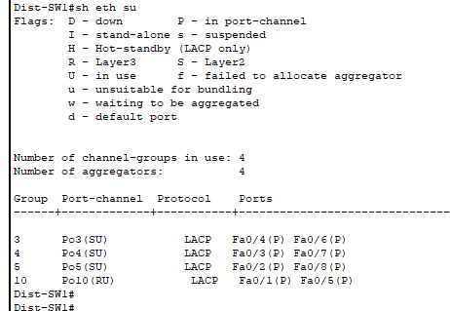
+ Tương tự cấu hình thêm etherchannel giữa CoreSw và Dist-sw2, các acc-switch với dist-sw2 đảm bảo hệ thống có tính sẵn sàng cao, cân bằng tải

- Tất cả đã được cấu hình thành công, hệ thống có thể đảm bảo tính sẵn sàng tương đối, cân bằng tải.

Yêu cầu 2: Cấu hình cơ bản - Cấu hình định tuyến, các dịch vụ trên hệ thống mạng nội bộ
- Cấu hình định tuyến cho hệ thống mạng nội bộ
+ Trên Core_HQ: dùng giao thức ripv2 : định tuyến kết nối các mạng xung quanh thiết bị để thiết lập bảng định tuyến liên thông mạng. Xung quanh coreSw gồm các mạng 172.13.200.0 (vùng chứa internal server), 172.14.100.0 (vùng chứa Building 2), 172.15.100.0 (vùng chứa Building 3), 172.13.10.0 172.13.20.0(vùng VP TNTT), 172.13.111.0 (vùng management).
CoreSw1(config)#ip routing
Cấu hình default route mọi traffic không biết đường đi cụ thể sẽ được chuyển đến next-hop 172.13.40.1.
CoreSw1(config)#ip route 0.0.0.0 0.0.0.0 172.13.40.1
CoreSw1(config)#router rip
CoreSw1(config-router)#ver 2
CoreSw1(config-router)#net 172.13.40.0
CoreSw1(config-router)#net 172.13.10.0
CoreSw1(config-router)#net 172.13.20.0
CoreSw1(config-router)#net 172.14.100.0
CoreSw1(config-router)#net 172.15.100.0
CoreSw1(config-router)#net 172.13.111.0
CoreSw1(config-router)#net 172.13.200.0

Cấu hình tự động default route, nó được dùng để phát tán route mặc định (0.0.0.0/0) vào trong Ripv2 cho các router khác trong hệ thống mạng
CoreSw1(config-router)#default-information originate
CoreSw1(config-router)#no auto-summary
+ Dist-SW1: dùng định tuyến để tạo bảng định tuyến, các mạng xung quanh bao gồm các vlan 10,20,30 trong Builing2
Dist-SW1(config)#ip routing
Dist-SW1(config)#router rip
Dist-SW1(config-router)#ver 2
Dist-SW1(config-router)#net 172.14.100.0
Dist-SW1(config-router)#net 172.14.10.0
Dist-SW1(config-router)#net 172.14.20.0
Dist-SW1(config-router)#net 172.14.30.0
Dist-SW1(config-router)#no au
+ Dist_SW2: dùng định tuyến để tạo bảng định tuyến, các mạng xung quanh bao gồm các vlan 151, 152 trong Builing3
Dist-SW2(config)#router rip
Dist-SW2(config-router)#ver 2
Dist-SW2(config-router)#net 172.15.100.0
Dist-SW2(config-router)#net 172.15.10.0
Dist-SW2(config-router)#net 172.15.200.0
Dist-SW2(config-router)#no au
+ CoreInternalServer: định tuyến đường đi đến các thiết bị trong mạng nhằm cung cấp các dịch vụ cho hệ thống
CoreInternalServer(config)#ip routing
CoreInternalServer(config)#router rip
CoreInternalServer(config-router)#ver 2
CoreInternalServer(config-router)#net 172.13.100.0
CoreInternalServer(config-router)#net 172.13.200.0
CoreInternalServer(config-router)#no au
+ Default gateway đi INTERNET: trên con router ISP_HQ đóng vai trò như gateway, do đó cấu hình default route trên thiết bị này với next-hop ra internet để các thiết bị trong mạng có thể hướng đến internet khi kết nối outside.
Dùng router rip version 2 tiến hành định tuyến trên thiết bị này (ISP_HQ) để có thể học các mạng có trong vùng nội bộ của nó
HQ(config)#router rip
HQ(config-router)#ver 2
HQ(config-router)#net 192.168.14.0
HQ(config-router)#no au
Mọi traffic không biết đường đi cụ thể sẽ được chuyển đến next-hop 203.13.1.1.
HQ(config)#ip route 0.0.0.0 0.0.0.0 203.13.1.1
Tương tự như ISP_HQ, thì ISP_BR cũng như thế cũng cấu hình default route:
Mọi traffic không biết đường đi cụ thể sẽ được chuyển đến next-hop 204.13.1.1.

BR(config)#ip route 0.0.0.0 0.0.0.0 204.13.1.1
Dùng router rip version 2 tiến hành định tuyến trên thiết bị này (ISP_HQ) để có thể học các mạng có trong vùng nội bộ của nó
BR(config)#router rip
BR(config-router)#ver 2
BR(config-router)#net 192.168.15.0
BR(config-router)#no au
BR(config-router)#
+ Core_BR: trên thiết bị CoreSw trong chi nhánh, tiến hành định tuyến để lưu thông các mạng. Các mạng xung quanh, các vlan 10, 20, 30, 10.13.40.0 (internal server), 10.13.50.0 mạng kết nối với firewall.
CoreSw_BR(config)#ip routing
CoreSw_BR(config)#router rip
CoreSw_BR(config-router)#ver 2
CoreSw_BR(config-router)#net 10.13.10.0
CoreSw_BR(config-router)#net 10.13.20.0
CoreSw_BR(config-router)#net 10.13.30.0
CoreSw_BR(config-router)#net 10.13.40.0
CoreSw_BR(config-router)#net 10.13.50.0
CoreSw_BR(config-router)#no au
CoreSw_BR(config-router)#ex
CoreSw_BR(config)#
+ Cấu hình trên firewall1 trong site trung tâm:
++ Thiết lập default route 0.0.0.0 để mọi lưu lượng đi internet dùng default route này ra outside. Next hop ra mạng internet là 192.168.14.2
route outside 0.0.0.0 0.0.0.0 192.168.14.2 1
++ Định tuyến cho mọi lưu lượng tới các mạng nội bộ 172.13/14/15 được đẩy về Core
route inside 172.13.0.0 255.255.0.0 172.13.40.2 1
route inside 172.14.0.0 255.255.0.0 172.13.40.2 1
route inside 172.15.0.0 255.255.0.0 172.13.40.2 1
+ Cấu hình trên firewall2 trong chi nhánh 1:
++ Thiết lập default route 0.0.0.0 để mọi lưu lượng đi internet dùng default route này ra outside. Next hop ra mạng internet là 192.168.15.2
route outside 0.0.0.0 0.0.0.0 192.168.15.2 1
++ Định tuyến cho mọi lưu lượng tới các mạng nội bộ 10.13/14/15 được đẩy về Core
route inside 10.13.0.0 255.255.0.0 10.13.50.2 1
+ Kiểm tra kết quả sau khi định tuyến: dùng 1 pc trong hệ thống nội bộ, ping đến các thiết bị mạng trong hệ thống, pc (172.14.10.10) đã kết nối thành công đến 172.13.100.200 (DHCP server), vlan 20, bulding 3 => nội bộ lưu thông
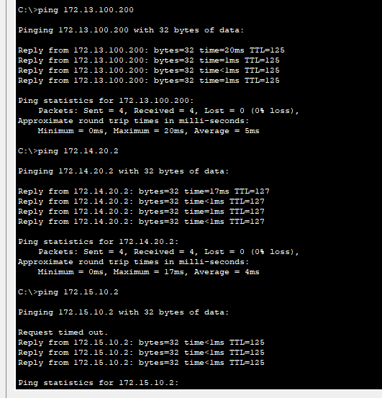

- Cấu hình ip, dịch vụ, cho các pc, server và kiểm tra kết quả.
+ Cấu hình DNS server để phân giải tên miền cho web server
Cấu hình ip cho DNS server, thuộc vùng internal server (172.13.100.0/24)
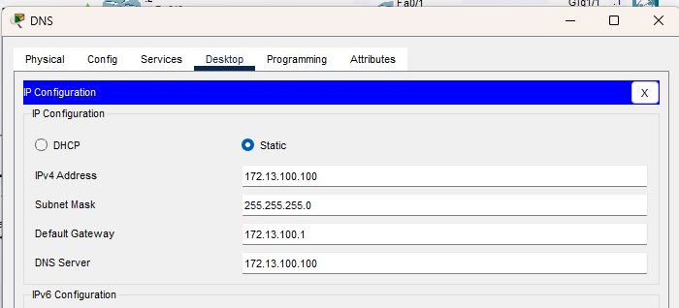

Tạo tên miền : leducviet.com trỏ đến web server. (192.168.13.254)
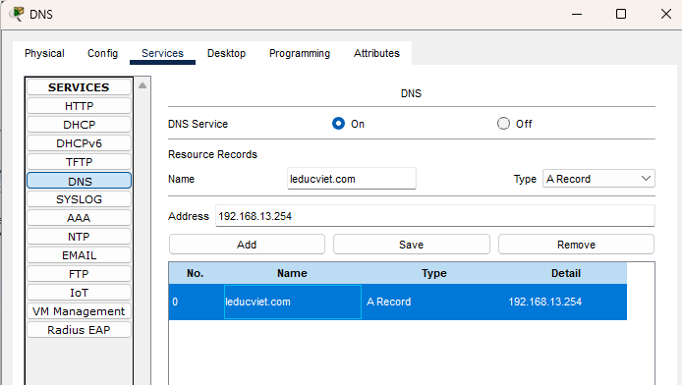
Kiểm tra kết quả xem thử tên miền trỏ đúng server chưa
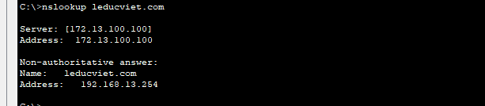
+ Cấu hình web server
Web server thuộc vùng DMZ (192.168.13.0/24), ip cho web server – 192.168.13.254, dns server trỏ về DNS server đã tạo ở phía trên.
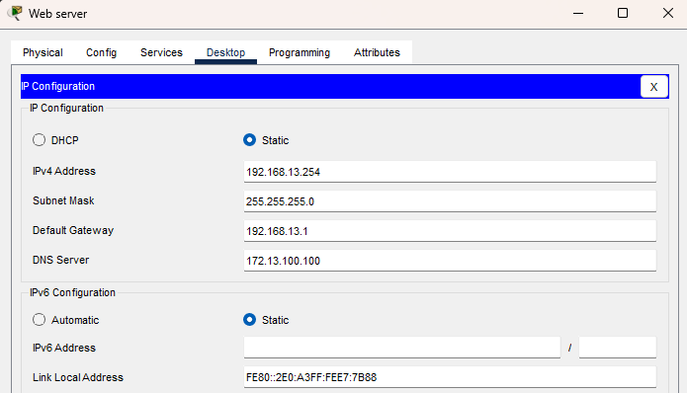
Thay đổi thông tin trang web trong file index.
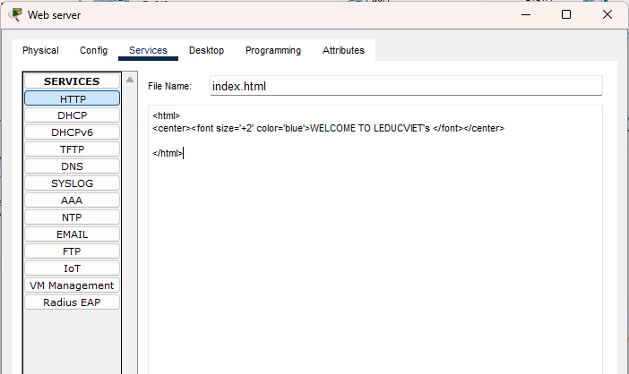
Kiểm tra giao diện đã đúng với web server chưa -> tạo web server thành công
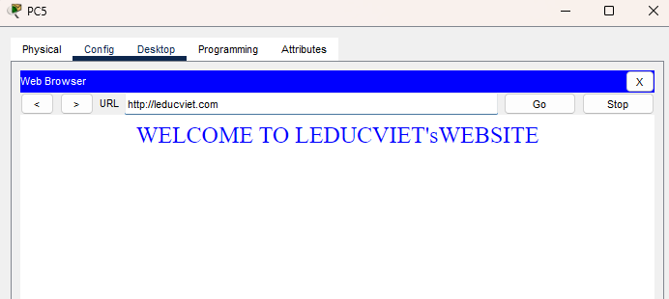

+ DHCP server trong tòa trung tâm
Cấu hình ip cho server, DHCP thuộc vùng internal server (172.13.100.0/24) trong inside. DHCP có ip 172.13.100.200/24.
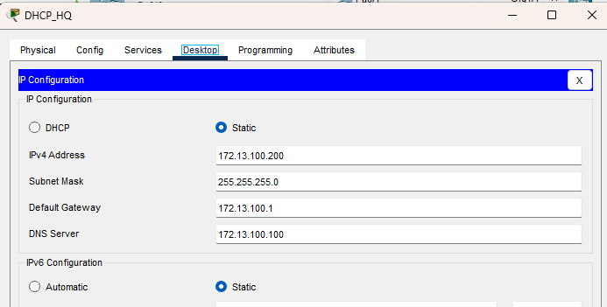
Tạo pool cấp ip cho các mạng cho các thiết bị trong hệ thống. Cấp ip cho vlan 10 trong builiding 2. Với default gateway (172.14.10.1/24)
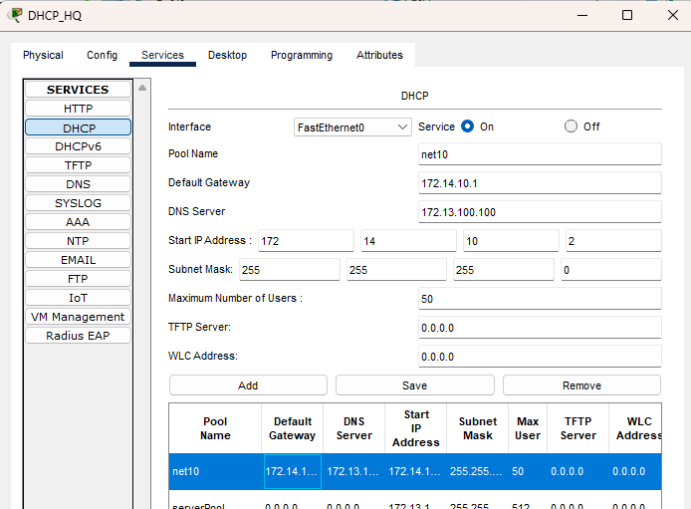
Tương tự tạo pool cấp ip cho các thiết bị trong vlan 20 trong building 2
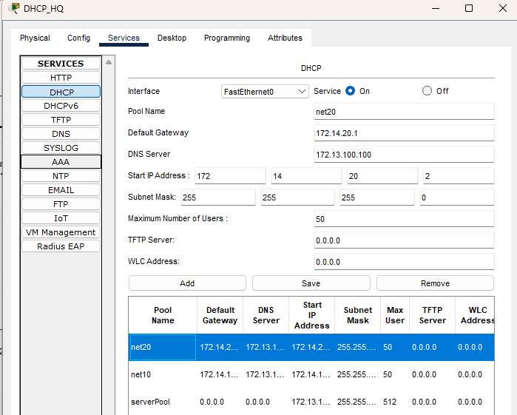
Tương tự tạo pool cấp ip cho các thiết bị trong vlan 30 trong building 2
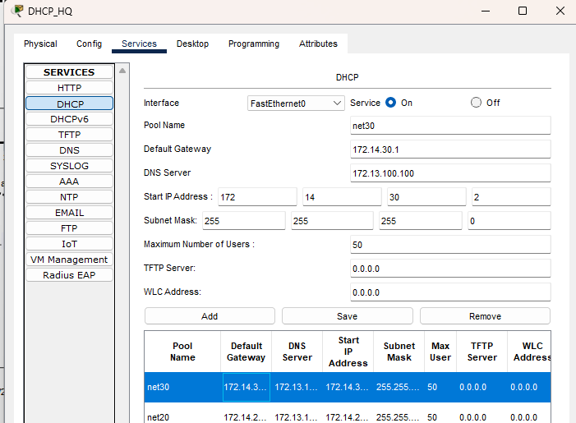
Sau khi thực hiện lệnh xin ip trên dist-sw1, kiểm tra kết quả : dùng 1 pc thuộc vlan 10 trong building 2 xin ip thì đúng như đã thiết kế (172.14.10.3 thuộc vlan 10)
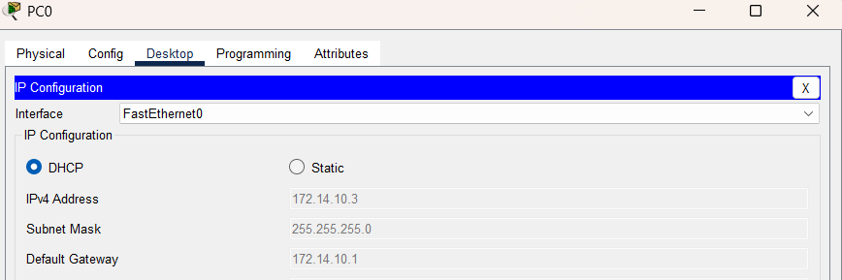
+ Cấu hình mail server : dịch vụ gửi, nhận mail trên các thiết bị
Cấu hình ip cho mail server nằm trong vùng DMZ (192.168.13.0/24)
Ip mail server : 192.168.13.253/24, DNS server trỏ về DNS server (172.13.100.100). Dùng tên miền là gmail.com đã tạo trên DNS server

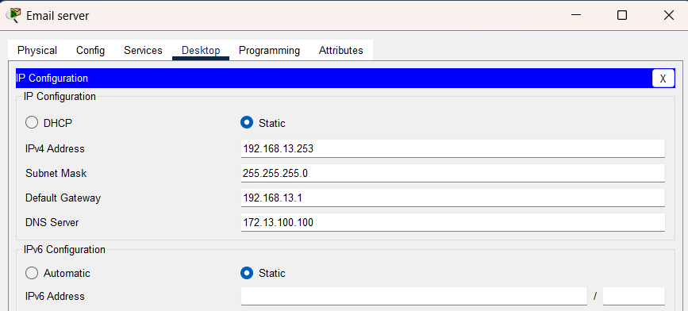

Tiến hành cấu hình mail server : vào service và chọn email
Bật on 2 service gửi và nhận mail : SMTP và POP3
Set domain name : leducviet.com và nhấn set để cấu hình
Tạo các tài khoản cho người dùng đăng nhập và tạo email. (a:a; b: b)
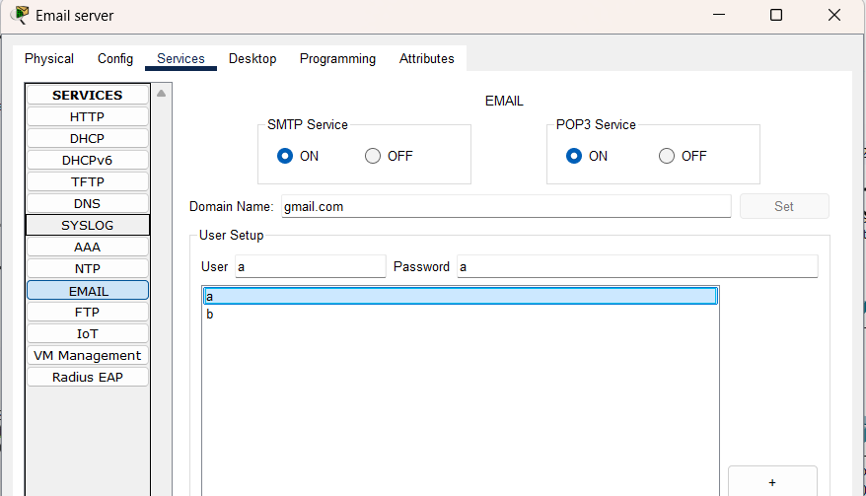
Kiểm tra kết quả: tạo tài khoản trên 2 pc, và tiến hành gửi mail.
Tạo email a@gmail.com
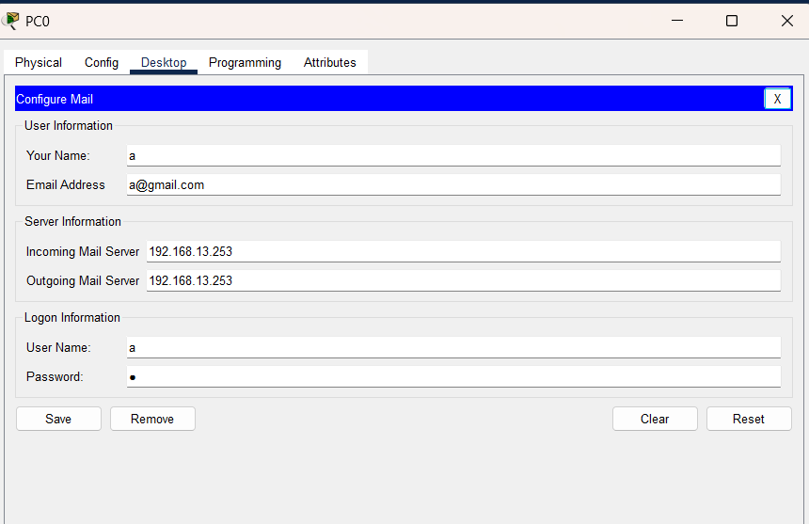
Làm tương tự để tạo email b@gmail.com
Tiến hành gửi mai từ a sang b:
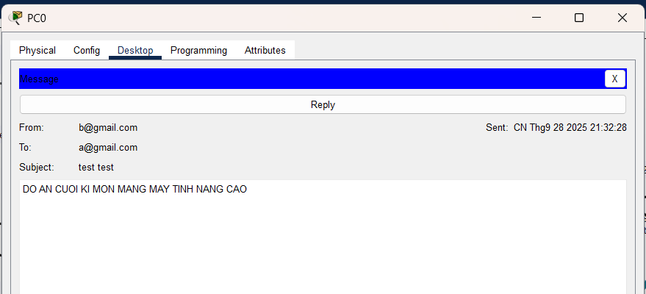
- Mail server thành công

+ Cấu hình DHCP ở chi nhánh 1
Cấu hình ip cho server, DHCP thuộc inside branch (10.13.40.0/24)
Ip dhcp server : 10.13.40.200/24
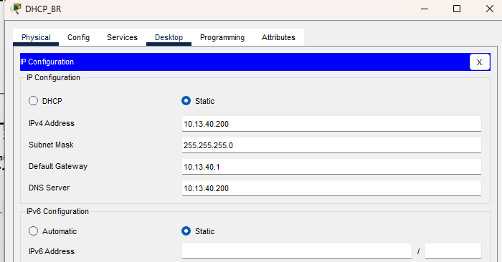
Tạo các pool cấp ip cho các mạng trong inside chi nhánh
Pool net10 cấp ip cho vlan 151 có default gateway 10.13.10.1/24
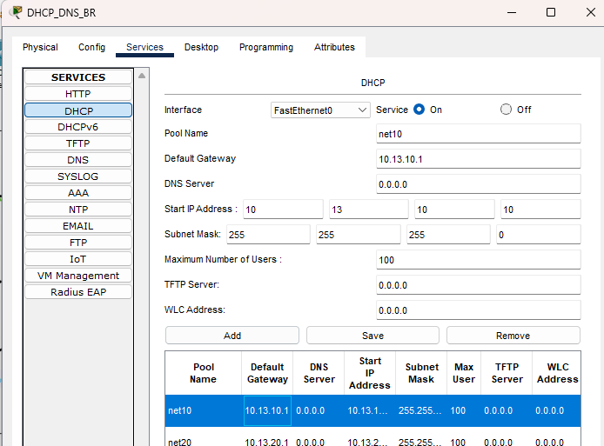
Pool net20 cấp ip cho vlan 152 có default gateway 10.13.20.1/24
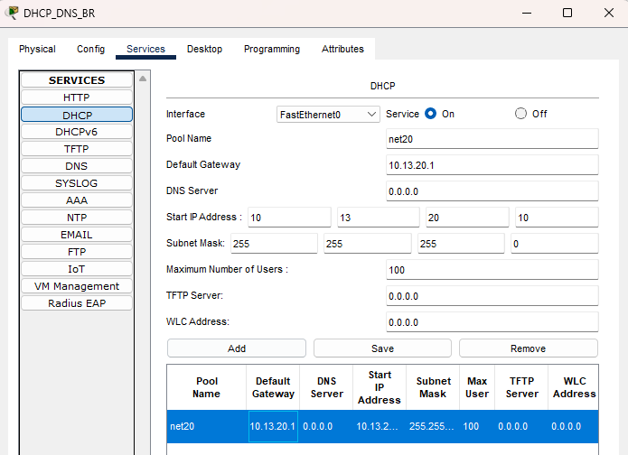
Trên CoreSw_BR: tiến hành xin ip từ server :
CoreSw_BR(config)#int vlan 10
CoreSw_BR(config-if)#ip helper-address 10.13.40.200
CoreSw_BR(config-if)#int vlan 20
CoreSw_BR(config-if)#ip helper-address 10.13.40.200
CoreSw_BR(config-if)#int vlan 30
CoreSw_BR(config-if)#ip helper-address 10.13.40.200
CoreSw_BR(config-if)#ex
CoreSw_BR(config)#
Kiểm tra kết quả ip được cấp cho các pc :
Pc6 thuộc vlna 10 : 10.13.10.11 đúng với mong đợi.
Kiểm tra kết quả : PC6 thuộc vlan 10 (10.13.10.0/24) đã được cấp ip 10.13.10.11 đúng như đã cấu hình.
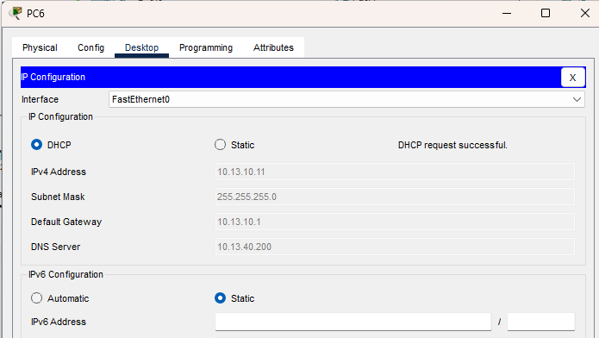

Yêu cầu 3: Cấu hình cơ bản - Cấu hình NAT Overloading (PAT) – người dùng inside ra Internet
Thực hiện NAT (PAT) trên các thiết bị ISP_HQ và ISP_BR, firewalal trong 2 site đóng vai trò cấm/cho phép lưu lượng nào đi vào/ra.
+ Trên ISP_HQ
++ Trước hết, ta cần chỉ định interface nằm trong (inside) và nằm ngoài (outside)
Int f0/0 nằm ngoài kết nối ra với internet do đó cấu hình là cổng outside
HQ(config-if)#interface FastEthernet0/0
HQ(config-if)# ip nat outside
HQ(config-if)#end
Int f0/1 kết nối từ inside ra với internet do đó cấu hình là cổng inside, vùng nằm trong mạng LAN cần được chuyển ip
HQ(config)#interface FastEthernet0/1
HQ(config-if)# ip nat inside
HQ(config-if)#!
++ Tạo ACL chỉ định dãy ip cần NAT
Tạo 1 acl tên là NAT_INSSIDE xác định các ip nội bộ được dịch khi internet. 172.13.0.0, 172.14.0.0 toàn bộ mạng trong inside, 192.168.13.0 vùng DMZ chứa các server wen mail
HQ(config)#ip access-list standard NAT_INSIDE
HQ(config-std-nacl)# permit 172.13.0.0 0.0.255.255
HQ(config-std-nacl)# permit 172.14.0.0 0.0.255.255
HQ(config-std-nacl)# permit 192.168.13.0 0.0.0.255
++ Cấu hình NAT overload (PAT)
HQ(config)# ip nat inside source list NAT_INSIDE interface FastEthernet0/0 overload

ip nat inside source list NAT_INSIDE: lấy các IP nguồn trong ACL vừa định nghĩa.
interface FastEthernet0/0: dùng IP public của interface ngoài (203.13.1.1).
overload: cho phép nhiều máy dùng chung một địa chỉ IP public → đây chính là PAT (Port Address Translation).
++ Có thể dùng lệnh show ip nat translations để kiểm tra quá trình dịch ip diễn ra.
++ Tiến hành kiểm tra kết quả :
Dùng 1 pc trong mạng inside (172.14.20.4 thuộc vlan 20 trong building 2) ping ra internet đến pc 8.8.8.4
Tại router ISP_HQ dùng lệnh show ip nat translations để kiểm tra
Ta thấy bảng dịch ip hiện ra, từ ip 172.14.20.4 trong inside nó đã được chuyển thành 203.13.1.2 để có thể kết nối ra được ngoài internet.
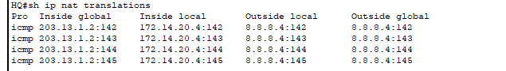
NAT overload thành công.

Yêu cầu 4: Static NAT – publish Web & Mail ra Internet:
++ Cấu hình Static NAT cho Web & Mail Server
Trên ISP_HQ thiết lập nat tĩnh cho web server và mail server
Khi ra ngoài internet web server chuyển từ 192.168.13.254 thành 4.4.4.4
Khi ra ngoài mail web server chuyển từ 192.168.13.253 thành 5.5.5.5
HQ(config)#ip nat inside source static 192.168.13.254 4.4.4.4
HQ(config)#ip nat inside source static 192.168.13.253 5.5.5.5
++ Thiết lập acl trên firewall1 cho phép người dùng ngoài internet có thể truy cập và sử dụng web và mail
Cho phép từ bất kì người dùng nào outside truy cập vào trong mạng 192.168.13.0 (vùng DMZ chứa web và mail server) với giao thức TCP:80 (www) để truy cập với web và udp:25 để truy cập với mail server.
ciscoasa(config)# access-list OUTSIDE extended permit tcp any 192.168.13.0 255.255.255.0 eq www
ciscoasa(config)#access-list OUTSIDE extended permit udp any 192.168.13.0 255.255.255.0 eq domain
++ Sau khi cấu hình xong các luật, tiến hành thi hành luật trên cổng outside
access-group OUTSIDE in interface outside
++ Tiến hành kiểm tra kết quả :
Dùng 1 pc ngoài internet dùng dịch vụ web: có thể truy cập trực tiếp bằng ip (4.4.4.4) hoặc cũng có thể truy cập bằng tên miền leducviet.com như đã cấu hình ở DNS server(8.8.8.8) ngoài internet
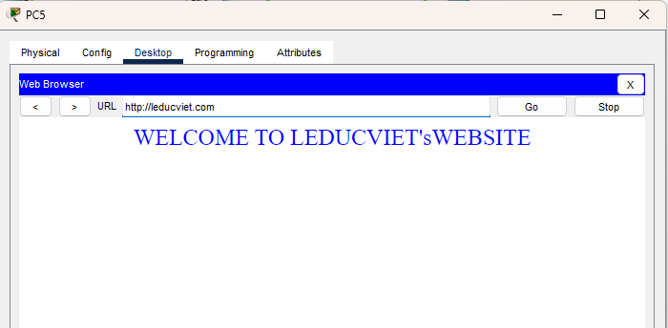

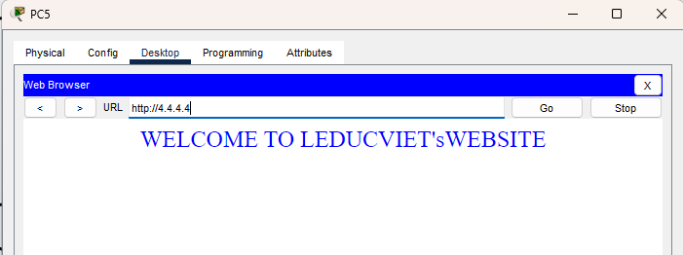

Yêu cầu 5: Cấu hình cơ bản - cấu hình tương tự tất cả yêu cầu bên chi nhánh
- Cấu hình firewall2:
+ firewall2: cấu hình các cổng, đặt security level, thiết lập các luật để inside nat pat ra outside.
Cấu hình ip trên g1/1, đây là port ra outside, mức bảo mật 0
Firewall2(config)#int g1/1
Firewall2(config-if)#nameif outside
Firewall2(config-if)#security-level 0
Firewall2(config-if)#ip add 192.168.15.1 255.255.255.0
Cấu hình ip trên g1/2, đây là port inside, mức bảo mật 100
Firewall2(config-if)#int g1/2
Firewall2(config-if)#nameif inside
Firewall2(config-if)#security-level 100
Firewall2(config-if)#ip add 10.13.50.1 255.255.255.0

+ Default route ra ISP :cấu hình default route trên thiết bị này với next-hop 192.168.15.2 ra internet để các thiết bị trong mạng có thể hướng đến internet khi kết nối outside.
Firewall2(config)#route outside 0.0.0.0 0.0.0.0 192.168.15.2

+ Route quay về các mạng nội bộ phía trong qua Core/Dist: dùng phương thức ripv2 tiến hành định tuyến liên thông các mạng xung quanh firewall2: (10.13.50.0 mạng kết nối inside và 192.168.15.0 mạng ra ngoài internet)
Firewall2(config)#router rip
Firewall2(config-router)#ver 2
Firewall2(config-router)#net 10.13.50.0
Firewall2(config-router)#net 192.168.15.0
Dùng lệnh default-information originate thiết lập default router tự động cho các thiết bị bên trong
Firewall2(config-router)#default-information originate
Firewall2(config-router)#
+ Tạo và áp dụng các acl để có thể nhận được gói echo-reply từ internet vào inside để dễ dàng quan sát kết quả.
Firewall2(config)#access-list OUTSIDE extended permit icmp any any
Firewall2(config)#access-group OUTSIDE in interface outside
+ Tiến hành cấu hình NAT trên ISP_BR:
++ Tạo acl chỉ định các mạng được chuyển ip khi ra internet
Cho phép mạng 192.168.15.0 và 10.13.0.0 (inside) chuyển ip khi ra ngoài internet
ip access-list extended NAT_BRANCH
permit ip 192.168.15.0 0.0.0.255 any
permit ip 10.13.0.0 0.0.255.255 any

++ Áp dụng acl này trên cổng f0/0 (int kết nối với internet) với cơ chế NAT overload
ip nat inside source list NAT_BRANCH interface FastEthernet0/0 overload
Thực hiện NAT static cho web server branch ra ngoài internet với ip tĩnh 204.13.1.10
ip nat inside source static 10.13.40.200 204.13.1.10
++ Chỉ định interface nằm trong (inside) và nằm ngoài (outside)
Int f0/0 nằm ngoài kết nối ra với internet do đó cấu hình là cổng outside
BR(config-if)#interface FastEthernet0/0
BR (config-if)# ip nat outside
BR (config-if)#end
Int f0/1 kết nối từ inside ra với internet do đó cấu hình là cổng inside, vùng nằm trong mạng LAN cần được chuyển ip
BR (config)#interface FastEthernet0/1
BR (config-if)# ip nat inside
BR (config-if)#!

+ Tương tự cấu hình web server, dns server(leducviet1.com) trong chi nhánh
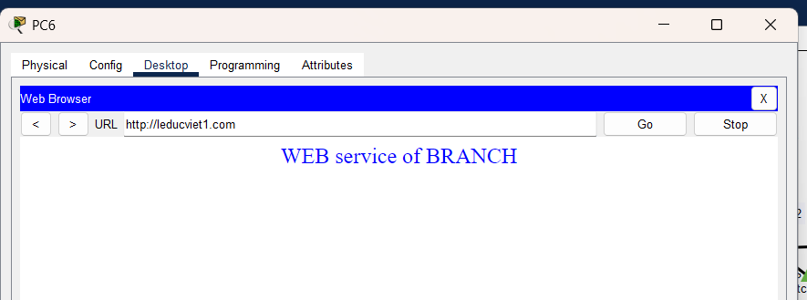

Thiết lập access-list cho phép các thiết bị bên ngoài internet có thể dùng dịch vụ web này trên firewall2 và
Firewall2(config)#access-list OUTSIDE extended permit tcp any host 10.13.40.0 255.255.255.0 eq www
Áp dụng các luật từ cổng outside
access-group OUTSIDE in interface outside
+ Kiểm tra kết quả:
Từ pc ngoài internet có thể sử dụng web server từ chi nhánh 1
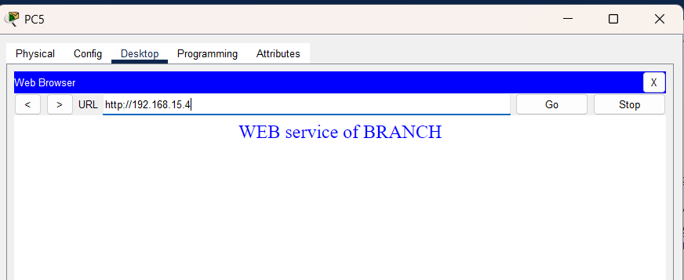

Yêu cầu 6: Cấu hình bảo mật - Cấu hình hardening trên Switch : Acc-sw1
Hardening trên switch là tập hợp các biện pháp cấu hình và quy trình vận hành nhằm giảm bề mặt tấn công, ngăn lạm dụng tầng 2, và bảo vệ int của switch. Mục tiêu là biến switch từ trạng thái “mặc định dễ bị khai thác” thành môi trường tối thiểu cần thiết, an toàn và kiểm soát được.
Yêu cầu đề bài : Chỉ cho sử dụng 2 máy tính, các port không sử dụng phải tắt.
Kịch bản cấu hình :tắt tất cả các port không sử dụng, tiến hành tạo 1 vlan tách biệt và access các port đã tắt vào vlan riêng biệt đó.
+ Tạo 1 vlan chứa các port không dùng nữa. Tạo 1 vlan riêng biệt nhằm giảm thiểu rủi ro trong trường hợp cổng đó bị bật lên ngoài ý muốn hoặc bị truy cập trái phép (Ngăn chặn truy cập VLAN mặc định, Hạn chế phạm vi tấn công, hòng thủ chiều sâu, với lớp thứ nhất là shutdown, lớp thứ 2 là vlan rác, không có bất kì dịch vụ nào đặc biệt). Tạo vlan 999.
Acc-sw1(config)#vlan 999
Acc-sw1(config-vlan)#name Recycle
+ Tắt toàn bộ các cổng không dùng. Trên acc-sw1 hiện tại đang dùng 4 port (f0/1-4 : f0/1, f0/4 nằm trong kênh chung nối với Dist-sw1, f0/2,3 đang nối với các pc). Do đó tắt các port từ 5 đến 24, g0/1, g0/2, sau đó access tất cả port đó vào vlan 999 đã tạo.
Acc-sw1(config)#int range f0/5-24,g0/1,g0/2
Acc-sw1(config-if-range)#shutdown
Tắt DTP, tránh “nhảy” trunk: không bao giờ tự động chuyển sang chế độ trunk, không bao giờ tham gia vào quá trình thương lượng (negotiation) với switch đối diện để xác định chế độ trunk hay access. Nhầm chống lại kẻ tấn công sử dụng phần mềm để giả mạo một switch và gửi các gói tin DTP (Dynamic Trunking Protocol) với mục đích yêu cầu switch hợp pháp chuyển sang chế độ Trunk.
Acc-sw1(config-if-range)#sw nonegotiate
Access các port đã tắt vào vlan 999
Acc-sw1(config-if-range)#sw mode acc
Acc-sw1(config-if-range)#sw acc vlan 999
Acc-sw1(config-if-range)#ex
Tắt các port không dùng nữa và cho chúng vào vlan 999 riêng biệt vì:
+ Lỡ bật nhầm : Nếu ai đó vô tình no shutdown hoặc thiết bị tự khởi động lại làm port về trạng thái up, port đó vẫn không thể vào mạng người dùng vì nó đang ở VLAN 999, không được cấu hình điều gì đặc biệt.
+ Chống cắm nhầm / tấn công vặt : Có người cắm laptop vào một port, nếu port bị bật, họ cũng không nhận được IP, không thấy tài nguyên vì VLAN 999( không có SVI/gateway (không định tuyến ra đâu),không cấp DHCP, không nằm trên trunk)
mọi broadcast/ARP/DHCP… bị nhốt trong VLAN 9999.
+ Tránh rò rỉ trên VLAN 1 (mặc định): Nhiều switch để port rỗi ở VLAN 1, nơi có CDP/VTP/STP… Nếu port rỗi bỗng up, gói quản trị có thể bị “nghe lén” hoặc gây loop L2. Chuyển sang VLAN 9999 giúp cách ly hoàn toàn.
Sau khi thực hiện hardening thì chỉ còn các port đang hoạt động được bật, còn lại các cổng không dùng đều trong tình trạng down và thuộc vlan 999 riêng biệt.

Sau khi thực hiện hardening thì chỉ còn các port đang hoạt động được bật, còn lại các cổng không dùng đều trong tình trạng down và thuộc vlan 999 riêng biệt.
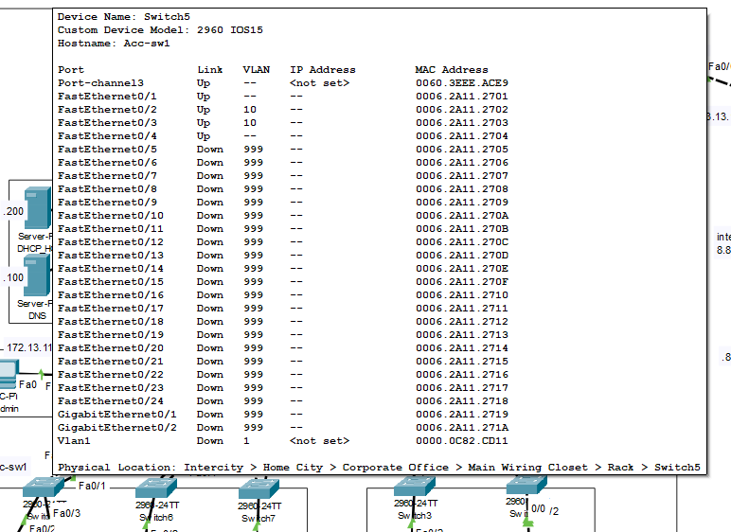

Yêu cầu 7 : Cấu hình bảo mật -Cấu hình tính năng Port Secutity trên các Access-Switch (Access-SW1 ) để người dùng không thể tự ý thay đổi thiết bị gắn vào các Switch.
+ Port Security là một tính năng bảo mật Layer 2 trên Switch Cisco, được thiết kế để ngăn chặn truy cập mạng trái phép bằng cách giới hạn số lượng địa chỉ MAC (Media Access Control) được phép truyền dữ liệu qua một cổng vật lý cụ thể. Mục tiêu chính là chống lại các cuộc tấn công như MAC Flooding và đảm bảo chỉ các thiết bị được ủy quyền mới có thể kết nối vào mạng.
+ Khi phát hiện có sai phạm, switch thực hiện các chế độ vi phạm sau (violation):
++ Protect : hủy lưu lượng từ địa chỉ MAC không hợp lệ, không ghi lại log, không gửi thông báo vi phạm
++ Restrict: hủy lưu lượng từ địa chỉ MAC không hợp lệ, ghi lại log, gửi thông báo vi phạm
++ Shutdown : Đưa cổng vào trạng thái error-disabled (tắt về mặt hành chính) ngay lập tức và ghi log sự kiện.
Hiện tại ở Acc-sw1 đang có 2 pc kết nối đến thiết bị, giờ thiết lập port-security để chỉ cho phép 2 pc đó kết nối được với acc-sw này.
+ Các bước thực hiện :
++ Vào từng port và tiến hành cấu hình port-security cho port đó:
Acc-sw1(config)#int f0/2
Acc-sw1(config-if)#switchport port-security : dùng để bật chế độ bảo vệ cổng.
Port-security có nhiều chế độ bảo mật (theo kiểu thiết lập thời gian hết hạn- gia hạn (aging), mac-address : theo địa chỉ mac của thiết bị kết nối, maximum : theo số lượng kết nối tối đa)
Acc-sw1(config-if)#switchport port-security ?
aging Port-security aging commands
mac-address Secure mac address
maximum Max secure addresses
Acc-sw1(config-if)#switchport port-security maximum 1 : cho 1 port chỉ được kết nối tối đa với 1 thiết bị.
Acc-sw1(config-if)#sw port-security violation shutdown : xử lí vi phạm bằng cách hủy gói tin đến từ mac không hợp lệ và tắt cổng vi phạm.
Có 2 hình thức gắn địa chỉ mac vào : động và tỉnh (sticky)
Acc-sw1(config-if)#switchport port-security mac-address ?
H.H.H 48 bit mac address
sticky Configure dynamic secure addresses as sticky
Acc-sw1(config-if)#switchport port-security mac-address sticky

Làm tương tự trên port f0/3 để cấu hình port-security cho cổng.
+ Kiểm tra kết quả :
Sau khi thiết lập port-security trên 2 cổng f0/2, f0/3, show port-security để xem kết quả : bảng thông tin thể hiện port f0/2 được cấu hình với xử lí vi phạm bằng cách shutdown cổng, tương tự f0/3 sẽ gửi thông báo về switch và hủy gói tin được gửi đến khi có vi phạm
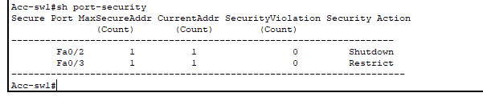
Tiến hành kiểm thử : cho 1 thiết bị khác (switch) kết nối với f0/2, ngay lập tức cổng f0/2 shutdown (chuyển về màu đỏ), kiểm tra lại port-security thì phát hiện 1 vi phạm trên f0/2, kiểm tra trạng thái cổng thì đang shutdown => đúng như đã cấu hình
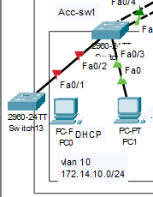

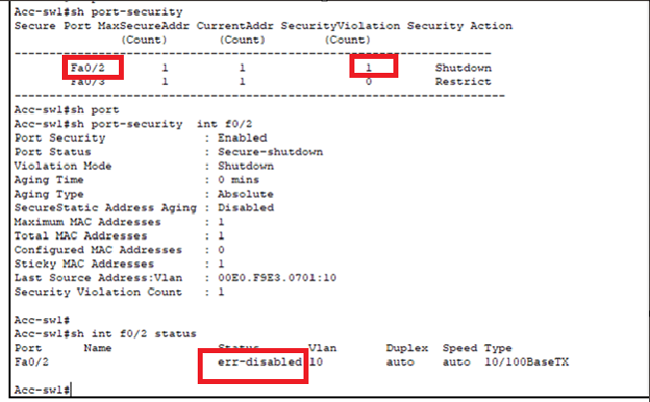

Yêu cầu 8: Cấu hình bảo mật - Ở các thiết bị mạng: CoreSW, Distribution Switch (Dist-SW1, Dist-SW2), Access-Switch (chỉ cần làm trên Access-SW1) mở cho phép truy cập từ xa bằng dịch vụ SSH
+ Trên coresw:
++ Thay đổi hostname và domain-name: bắt buộc trước khi tạo khóa RSA vì khóa SSH được định danh dựa trên tên miền đầy đủ
CoreSw1(config)#ip domain-name leducviet.com
++ Chọn phiên bản ssh :
CoreSw1(config)#ip ssh version 2
++ Định nghĩa RSA key: phải tạo 1 domain-name trước thì mới tạo được RSA Key. Lúc này RSA key sẽ được tạo theo hostname.domain-name. Khi định nghĩa RSA key, sẽ được hỏi độ dài của key. Size này có giá trị từ 360 đến 4096. Mặc định là 512. Nếu chọn size mặc định là 512 thì SSH v1.5 sẽ được bật. Để sử dụng SSH v2 bạn phải chọn giá trị này từ 768 đến 4096. Giá trị càng cao thì key càng khó để crack.
CoreSw1(config)#crypto key generate rsa
The name for the keys will be: CoreSw1.leducviet.com
Choose the size of the key modulus in the range of 360 to 2048 for your
General Purpose Keys. Choosing a key modulus greater than 512 may take
a few minutes.
How many bits in the modulus [512]: 768
% Generating 768 bit RSA keys, keys will be non-exportable...[OK]
- Tạo key thành công.

++ Tạo tài khoản ssh : tài khoản để đăng nhập trên thiết bị điều khiển và password
Username: coresw, pass : cisco123
CoreSw1(config)#username coresw privilege 15 secret cisco123
++ Bật tính năng SSH trên vty
CoreSw1(config)#line vty 0 4 : Chọn 5 đường truyền ảo (từ 0 đến 4) để áp dụng cấu hình. Điều này cho phép tối đa 5 phiên kết nối SSH cùng lúc.
*Mar 1 6:17:28.605: %SSH-5-ENABLED: SSH 2 has been enabled
CoreSw1(config-line)#login local : Chỉ định switch sử dụng cơ sở dữ liệu người dùng cục bộ (tài khoản đã tạo bằng lệnh username coresw...) để xác thực khi có người cố gắng kết nối qua VTY.
CoreSw1(config-line)#transport input ssh
CoreSw1(config-line)#exec-timeout 5 : chỉ định thời gian timeout là 5 phút
CoreSw1(config-line)#exit
+ Dist-Sw1: làm tương tự như coreSw, tạo username distsw1, pass cisco123
ip domain-name leducviet.com
ip ssh version 2
crypto key generate rsa
768
username distsw1 privilege 15 secret cisco123
line vty 0 4
transport input ssh
exec-timeout 5
+ Dist-sw2: làm tương tự như coreSw, tạo username distsw2, pass cisco123
ip domain-name leducviet.com
ip ssh version 2
crypto key generate rsa
768
username distsw2 privilege 15 secret cisco123
line vty 0 4
transport input ssh
exec-timeout 5
+ Accsw1 : đặt ip cho vlan 10, sau đó đặt ip default gateway : 172.14.10.1 để có thể tạo cổng ip address cho thiết bị truy cập từ xa. Làm tương tự như coreSw, tạo username accsw1, pass cisco123
Acc-sw1(config-if)#int vlan 10
Acc-sw1(config-if)#ip add 172.14.10.100 255.255.255.0
Acc-sw1(config-if)#no shut
Acc-sw1(config)#ip default-gateway 172.14.10.1
Acc-sw1(config)#
Acc-sw1(config)#ip domain-name leducviet.com
Acc-sw1(config)#ip ssh version 2
Please create RSA keys (of at least 768 bits size) to enable SSH v2.

Acc-sw1(config)#crypto key generate rsa
The name for the keys will be: Acc-sw1.leducviet.com
Choose the size of the key modulus in the range of 360 to 4096 for your
General Purpose Keys. Choosing a key modulus greater than 512 may take
a few minutes.
How many bits in the modulus [512]: 768
% Generating 768 bit RSA keys, keys will be non-exportable...[OK]
Acc-sw1(config)#username accsw1 privilege 15 secret cisco123
Acc-sw1(config)#line vty 0 4
Acc-sw1(config-line)#transport input ssh
Acc-sw1(config-line)#login local
Acc-sw1(config-line)#exec-timeout 5
Acc-sw1(config-line)#exit
Sau khi thiết lập tất cả trên các thiết bị tiến hành điều khiển từ xa đến các thiết bị từ PC management :
Trên Admin PC: dùng phương thức SSH, kết nối tới 172.13.111.1 (port nối với coreSw, nhập username đã cấu hình cho coreSw và tiến hành đăng nhập, sau đó nhập mật khẩu là có thể điều khiển từ xa được thiết bị
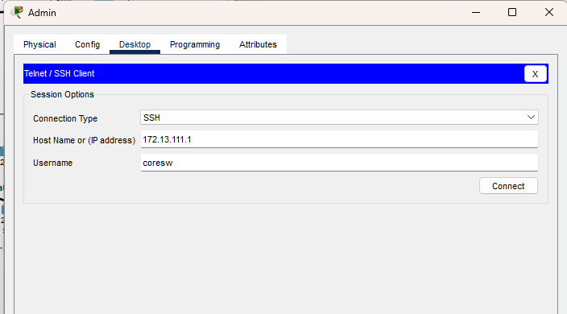
Sau khi nhập mật khẩu thì có thể điều khiển thiết bị CoreSw1 thành công:
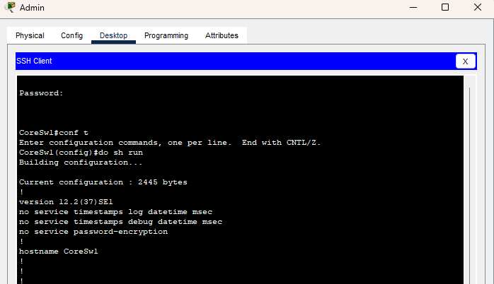
Làm tương tự như CoreSw, nhưng host ip để kết nối đến acc-sw1 là 172.14.10.100 (như đã cấu hình cho ip vlan 10)
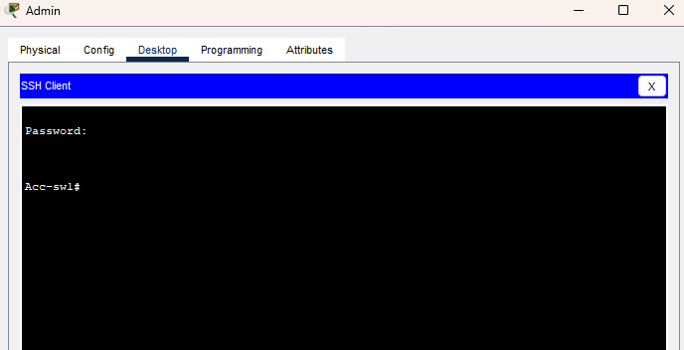
Làm tương tự như CoreSw, nhưng host ip để kết nối đến dist-sw1 là 172.14.100.1
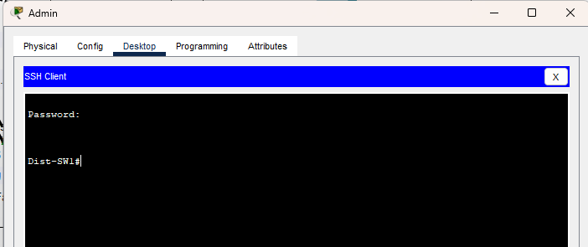

Làm tương tự như CoreSw, nhưng host ip để kết nối đến dist-sw2 là 172.15.100.1
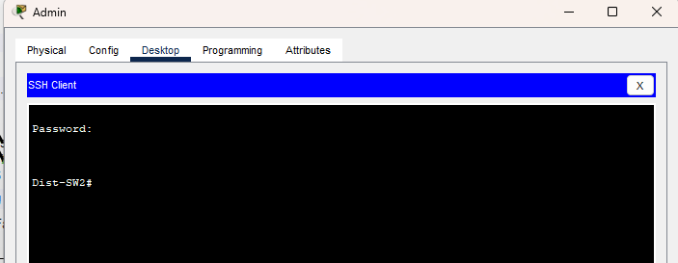

Yêu cầu 9: Cấu hình bảo mật - Hệ thống có DHCP server đặt ở khu vực Internal Server để cung cấp IP động cho tất cả các người dùng trong hệ thống. Cấu hình tính năng DHCP Snooping để ngăn các DHCP giả cung cấp IP các người dùng trong mạng (chỉ làm ở hội sở).
+ Kịch bản cấu hình : lúc này có người tấn công gắn vào vùng vlan30 một DHCP giả nhằm cấp ip trái phép cho các pc trong mạng.
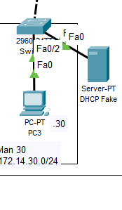
Cấu hình lại pool ip là 172.168.30.2 – 52, default gateway : 0.0.0.0, dns : 0.0.0.0
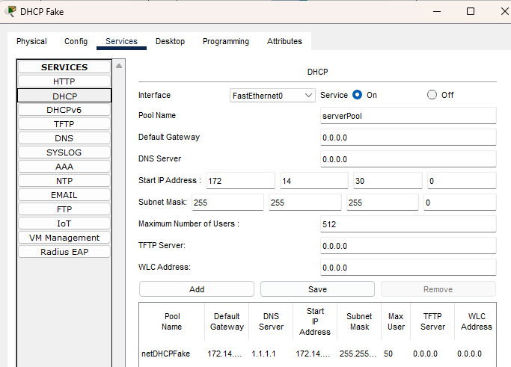
Lúc này khi xin ip từ PC thuộc vlan 10, ip sẽ được cấp bới DHCP giả, từ đó, attacker có thể dễ dàng truy cập hoặc thực hiện các hành vi tấn công khác.
PC đã nhận được ip 172.14.10.2 nhưng default gateway không còn là 172.14.10.1 nữa mà thay vào đó là mạng của attacker hoặc là ip được cấp thành công nhưng không đúng như đã cấu hình.
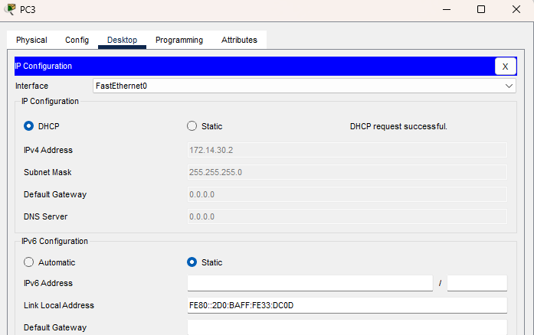
Từ đó tiến hành thực hiện dhcp snooping trên thiết bị accsw1 để cấu hình port trust hướng đến DHCP server thật trong hệ thống
+ Các bước thực hiện :
++ Cấu hình trên accsw3 : bật DHCP snooping, và chọn vlan cần bảo vệ (vlan 30)
Switch(config)#ip dhcp snooping
Switch(config)#ip dhcp snooping vlan 30
++ Cấu hình cổng chọn là trust – port hướng đến DHCP Server, Relay
Trong trường hợp này, accsw3 dùng int f0/3 để nối đến DHCP server nên sẽ gắn port này là port trust
Switch(config)#int f0/3
Switch(config-if)#ip dhcp snooping trust
Switch(config-if)#end
++ Chúng ta nên kích hoạt rate limiting trên các cổng untrusted để giới hạn packet được truyền nhận mỗi giây để ngăn chặn việc quá tải DHCP Server.
+ Kiểm tra kết quả.
Sau khi cấu hình thành công DHCP snooping thì switch sẽ xuất hiện các port nào là trust và untrust. Như đã cấu hình thì int f0/3 là port trust và còn lại mặc định là untrust.
Tức là lúc này switch chỉ nhận gói tin DHCP Offer/Ack từ int f0/3 còn các cổng khác có gửi đến thì switch cũng sẽ không nhận gói tin cấp ip -> chống được DHCP giả
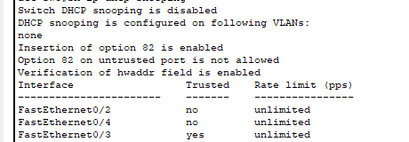
Tiến hành xin lại ip từ DHCP server từ PC đó. Lúc này PC đã nhận được ip từ DHCP server đúng như mong đợi.
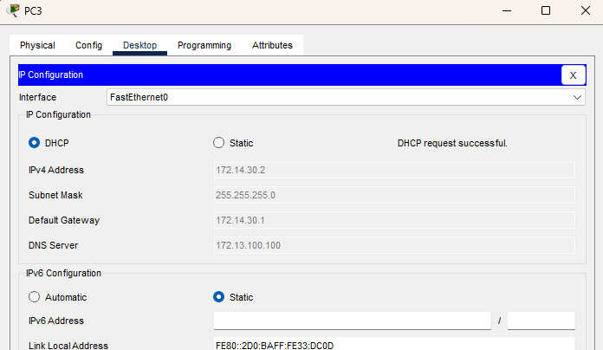

Yêu cầu 10: Cấu hình bảo mật - Cấu hình ACL thực hiện một số yêu cầu sau:
- Cấm các PC thuộc phòng ban VLAN10 truy cập vào khu vực quản trị (có địa chỉ là 172.13.111.0/24)
+Trên coresw trong HQ: tiến hành tạo acl DENY_VLAN10_TO_ADMIN, cấm giao thức ip từ mạng 172.14.10.0 đến vùng quản trị 172.13.111.0, còn lại cho phép tất cả các lưu lượng còn lại.
CoreSw1(config)#ip access-list extended DENY_VLAN10_TO_ADMIN
CoreSw1(config-ext-nacl)#deny ip 172.14.10.0 0.0.0.255 172.13.111.0 0.0.0.255
CoreSw1(config-ext-nacl)#permit ip any any
+ Thực hiện ban hành luật cho các port in và out
Cổng nối đến Admin_zone là f0/6 do đó thiết lập f0/6 out
Và po10 nối từ vlan 10 đến nên thiết lập đầu in
CoreSw1(config)#int f0/6
CoreSw1(config-if)#ip access-group DENY_VLAN10_TO_ADMIN out
CoreSw1(config-if)#ex
CoreSw1(config)#int po10
CoreSw1(config-if)#ip access-group DENY_VLAN10_TO_ADMIN in
CoreSw1(config-if)#ex

+ Sau khi cấu hình acl và áp dụng thì pc thuộc vlan 10 không thể ping tới được vùng admin (172.13.111.111)
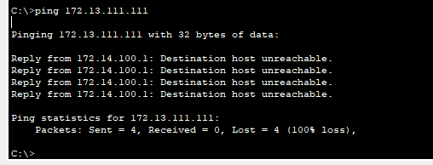

- Cho phép truy cập từ xa qua SSH chỉ cho khu vực quản trị:
+Trên Coresw: thiết lập access-list ALLOW_SSH_FROM_ADMIN chỉ cho phép mạng 172.13.111.0 (quản trị) có thể dùng giao thức tcp với port 22 (SSH) đến bất kì mạng nào trong hệ thống.
CoreSw1(config)#ip access-list extended ALLOW_SSH_FROM_ADMIN
CoreSw1(config-ext-nacl)#permit tcp 172.13.111.0 0.0.0.255 any eq 22
CoreSw1(config-ext-nacl)#deny tcp any any eq 22
CoreSw1(config-ext-nacl)#permit ip any any
CoreSw1(config)#
+ Áp dụng acl ALLOW_SSH_FROM_ADMIN vào line vty 0 4 trên CoreSw1
CoreSw1(config)#line vty 0 4
CoreSw1(config-line)#access-class ALLOW_SSH_FROM_ADMIN in
CoreSw1(config-line)#transport input ssh
CoreSw1(config-line)#login local
+ Trên Disst-sw1: thiết lập access-list ALLOW_SSH_FROM_ADMIN chỉ cho phép mạng 172.13.111.0 (quản trị) có thể dùng giao thức tcp với port 22 (SSH) đến bất kì mạng nào trong hệ thống.
Dist-SW1(config)#ip access-list extended ALLOW_SSH_FROM_ADMIN
Dist-SW1(config-ext-nacl)# permit tcp 172.13.111.0 0.0.0.255 any eq 22
Dist-SW1(config-ext-nacl)# deny tcp any any eq 22
Dist-SW1(config-ext-nacl)# permit ip any any
+Áp dụng acl ALLOW_SSH_FROM_ADMIN vào line vty 0 4 trên Dist-sw1
Dist-SW1(config)#line vty 0 4
Dist-SW1(config-line)# transport input ssh
Dist-SW1(config-line)#login local
Dist-SW1(config-line)# access-class ALLOW_SSH_FROM_ADMIN in
Dist-SW1(config-line)#end
+ Trên Disst-sw2: thiết lập access-list ALLOW_SSH_FROM_ADMIN chỉ cho phép mạng 172.13.111.0 (quản trị) có thể dùng giao thức tcp với port 22 (SSH) đến bất kì mạng nào trong hệ thống.
Dist-SW2(config)#ip access-list extended ALLOW_SSH_FROM_ADMIN
Dist-SW2(config-ext-nacl)# permit tcp 172.13.111.0 0.0.0.255 any eq 22
Dist-SW2(config-ext-nacl)# deny tcp any any eq 22
Dist-SW2(config-ext-nacl)# permit ip any any
Dist-SW2(config-ext-nacl)#end
Dist-SW2#
+Áp dụng acl ALLOW_SSH_FROM_ADMIN vào line vty 0 4 trên Dist-sw2
Dist-SW2(config)#line vty 0 4
Dist-SW2(config-line)#tra
Dist-SW2(config-line)#transport in
Dist-SW2(config-line)#transport input ssh
Dist-SW2(config-line)#login local
Dist-SW2(config-line)# access-class ALLOW_SSH_FROM_ADMIN in
Dist-SW2(config-line)#end
++ Trên Acc-sw1: thiết lập access-list ALLOW_SSH_FROM_ADMIN chỉ cho phép mạng 172.13.111.0 (quản trị) có thể dùng giao thức tcp với port 22 (SSH) đến bất kì mạng nào trong hệ thống.
Acc-sw1(config)#ip access-list extended ALLOW_SSH_FROM_ADMIN
Acc-sw1(config-ext-nacl)# permit tcp 172.13.111.0 0.0.0.255 any eq 22
Acc-sw1(config-ext-nacl)# deny tcp any any eq 22
Acc-sw1(config-ext-nacl)# permit ip any any
Acc-sw1(config-ext-nacl)#end
++Áp dụng acl ALLOW_SSH_FROM_ADMIN vào line vty 0 4 trên acc-sw1
Acc-sw1(config)#line vty 0 4
Acc-sw1(config-line)#transport input ssh
Acc-sw1(config-line)#login local
Acc-sw1(config-line)#access-class ALLOW_SSH_FROM_ADMIN in
Acc-sw1(config-line)#end
+ Kiểm tra kết quả:
Sau khi tạo và áp dụng các chính sách thì Admin có thể ssh đến dist-sw2 và bất kì pc nào trong mạng còn lại khổng thể ssh đến bất kì thiết bị nào.
Admin điều khiển từ xa Disrsw2
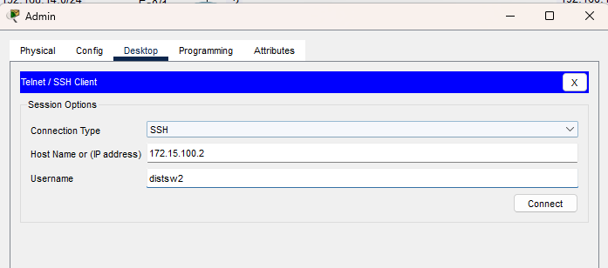
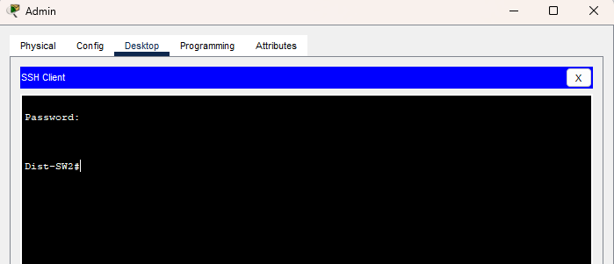

Dùng thử pc3 (không phải là admin) ssh thử thì không thành công -> đúng như luật
đã cấu hình.
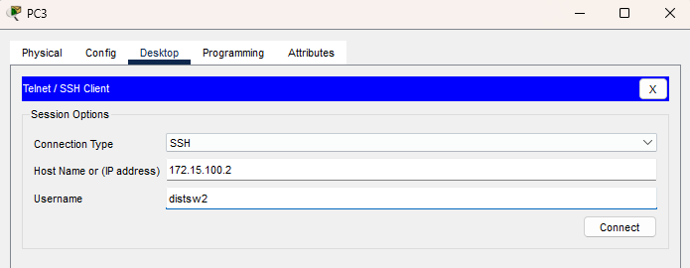
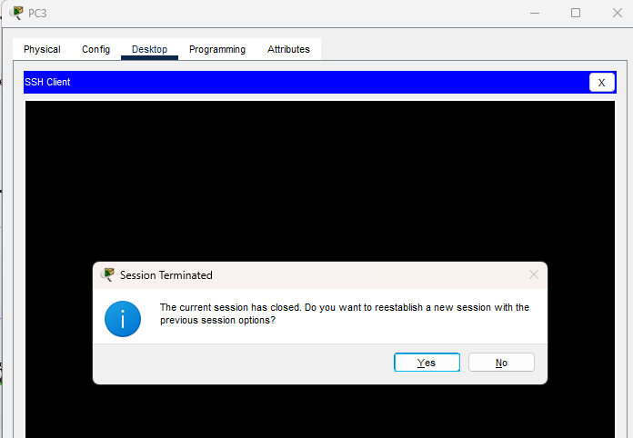

Yêu cầu 11 : Cấu hình bảo mật - Cấu hình firewall (Hội sở)
- Các máy ở VLAN20 chỉ được truy cập ra ngoài bằng dịch vụ PING và dịch vụ FTP
+ Tạo access-list name ACL_VLAN20_ONLY_PING_FTP, cho phép vlan 20 (172.14.20.0) có thể dùng giao thức icmp(ping) ra ngoài, cho phép ftp (tcp:21) đồng cấm hết các dịch vụ còn lại với (deny ip 172.14.20.0 255.255.255.0 any)
ciscoasa(config)#access-list ACL_VLAN20_ONLY_PING_FTP extended permit icmp 172.14.20.0 255.255.255.0 any
ciscoasa(config)#access-list ACL_VLAN20_ONLY_PING_FTP extended permit tcp 172.14.20.0 255.255.255.0 any eq ftp
ciscoasa(config)#access-list ACL_VLAN20_ONLY_PING_FTP extended deny ip 172.14.20.0 255.255.255.0 any
ciscoasa(config)#access-list ACL_VLAN20_ONLY_PING_FTP extended permit ip any any
+ Thi hành luật vào vùng inside :
ciscoasa(config)#access-group ACL_VLAN20_ONLY_PING_FTP in interface inside
- Các máy tính khác trong mạng truy cập được tất cả các dịch vụ bên ngoài Internet.
Không cần cấu hình gì thêm cho các máy ngoài VLAN 20 vì mặc định các máy khác có thể truy cập tất cả các dịch vụ.

+ Kiểm tra kết quả:
Pc thuộc vlan 20 (có ip 172.14.20.20/24) có thể sử dụng ping, ftp ra ngoài
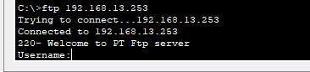
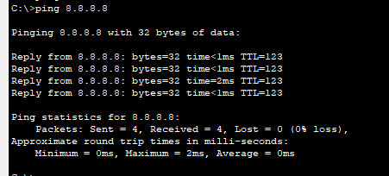
Vì không được cho phép nên pc này không thể dùng telnet (tcp:23).
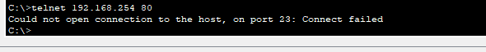
Trong khi đó các pc thuộc vlan khác có thể sử dụng bình thường
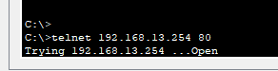

Yêu cầu 12 : Cấu hình bảo mật - Cấu hình firewall (Chi nhánh)
- Cho phép tất cả các dịch vụ ra ngoài Internet
+ Cấu hình Static NAT cho Web Server (HTTP): Static NAT sẽ ** ánh xạ IP nội bộ** của Web Server (10.13.50.200) với IP công cộng (204.13.1.10). – đã thực hiện ở yêu cầu 5
+ Kiểm tra kết quả :
Các PC ngoài internet có thể dùng web service trong vùng inside: PC5 thuộc internet truy cập vào ip 192.168.15.4 (đã cấu hình tĩnh cho web trong inside)
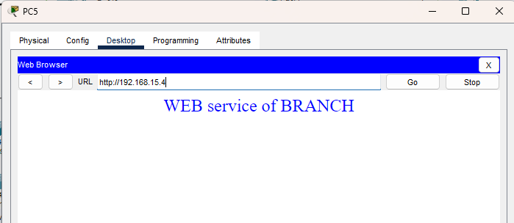
PC inside (10.13.10.10) cũng có thể ping ra ngoài internet.
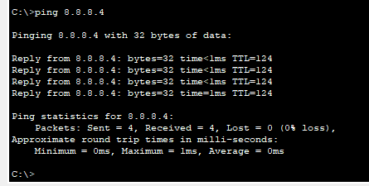

Yêu cầu 13: Cấu hình bảo mật- Mạng Wifi ở Hội sở
+ Thêm Radius server
++ Cấu hình ip cho radius server: 172.13.111.112/24 nằm trong mạng của management zone (172.13.111.0/24)
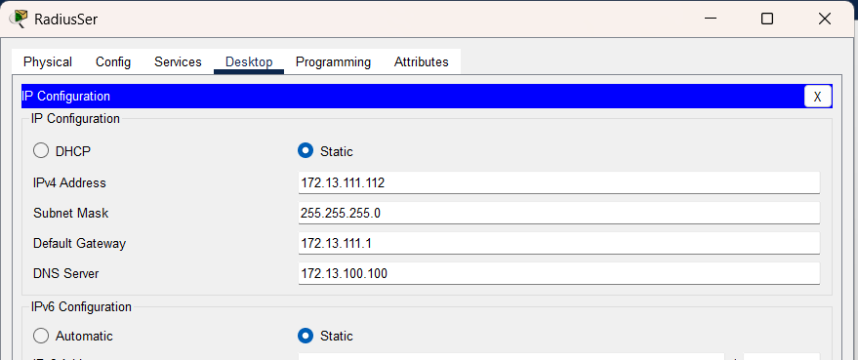
++ Cấu hình radius server (AAA - authentication, authorization, accounting)
Vào service, chọn AAA tiến hành cấu hình
++ Bật service lên : on
++ Thiết lập tên (Client name) : tên của Wireless controller (trong đồ mạng dùng wireless router )
++ Client IP: ip của WLC tức là wireless router đó.
++ secret : cisco123, khóa này dùng để trao đổi giữa radius server và WLC trước khi quá trình xác thực diễn ra. Khóa này phải đồng nhất trên radius server và WLC. Tiếp theo nhấn Add để thêm client.
++ User setup : tiến hành tạo tài khoản và mật khẩu cho người dùng có thể đăng nhập để có thể dùng mạng wifi.
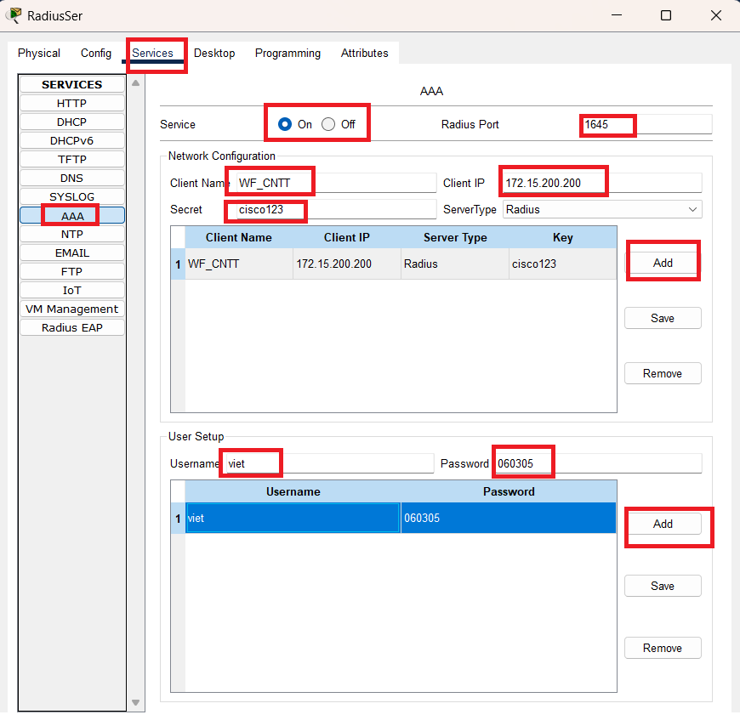
++ Cấu hình ip cho wireless router (Wireless controller): có ip là 172.15.200.200 (thiết bị nằm trong vlan 152 thuộc building 3)
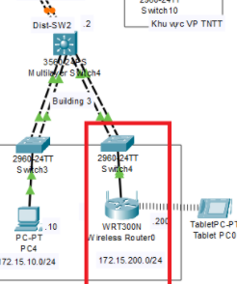
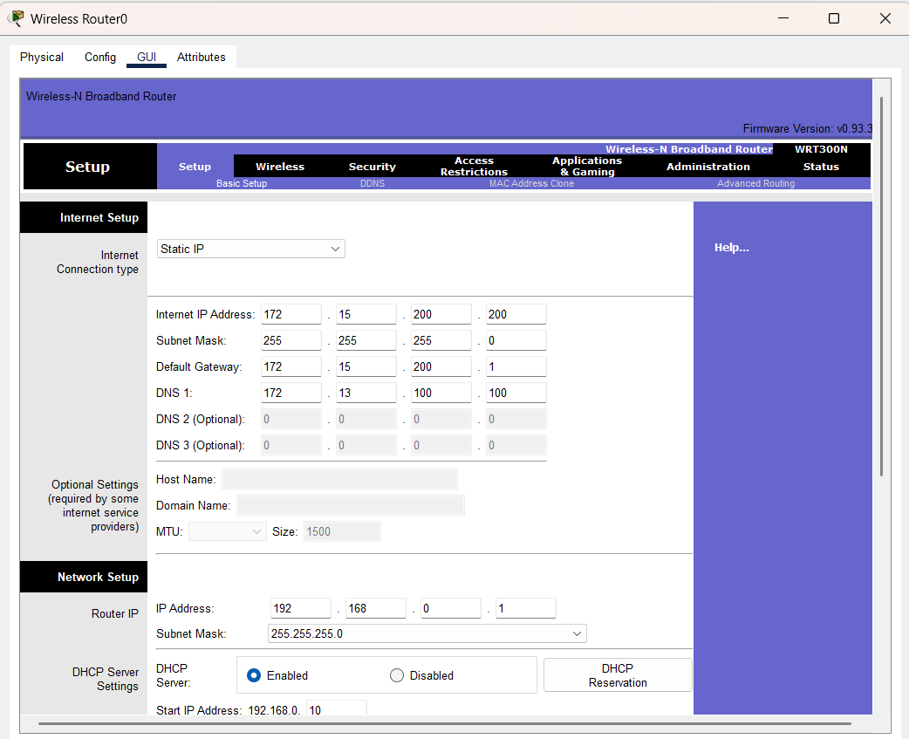
DHCP trên wireless router : cấu hình DHCP server trên thiết bị này nhằm cấp ip cho các thiết bị kết nối wifi (pool : 192.168.0.10-60)
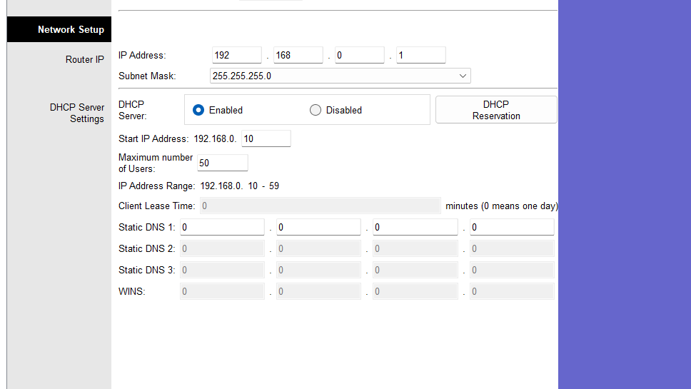

++ Thiết lập tên (SSID) trên WLC : WF_CNTT
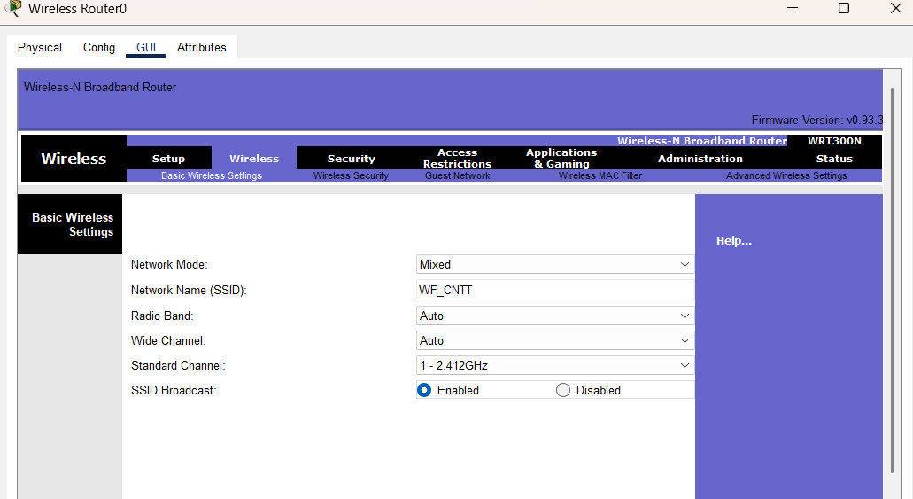
++ Tiếp theo thiết lập chế độ bảo mật
Chọn chuẩn bảo bật : WPA2 enterprise
Thêm radius server vào để xác thực tài khoản trước khi kết nối (radiuss server : 172.13.111.112) điền shared secret để 2 bên có thể thực hiện trao đổi (cisco123), xác thực -> save
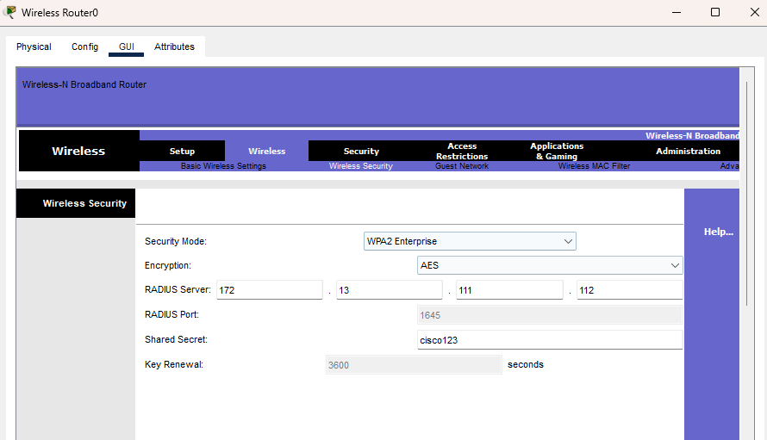
++ Tiến hành kiểm tra kết quả : dùng thiết bị table, tiến hành chọn phương thức xác thực WPA2, sau đó nhập tài khoản được tạo trên radius server (viet:060305) để kết nối vào wifi và được cấp ip 192.168.0.11 (đúng như thiết kế)
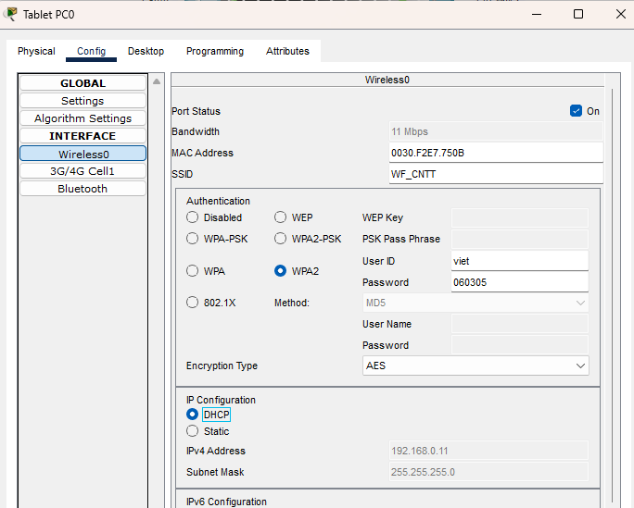
Thiết bị đã kết nối thành công wifi
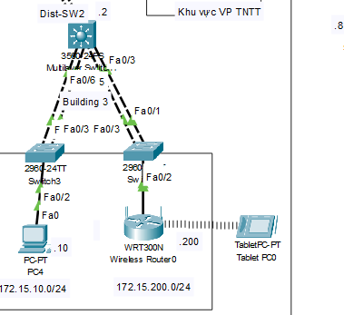

Yêu cầu 15 : Cấu hình VPN Site-to-Site (IPSec VPN) đế kết nối HQ và Branch
+Thiết lập VPN Site-to-Site (IPSec VPN) giữa hai mạng:
++ HQ LAN: 172.13.0.0/16, 172.14.0.0/16, 172.15.0.0/16
++ Branch LAN: 10.13.0.0/16
Hai site kết nối qua mạng Internet trung gian (ISP)
+ Cấu hình trên ISP_HQ :
++ Cấu hình ISAKMP (Phase 1): xác định thỏa thuận thuật toán, ròi tạp kênh bảo mật để bảo vệ cho quá trình thương lượng.
crypto isakmp policy 10
encr aes 256
authentication pre-share
group 2
lifetime 86400
aes 256: mã hóa mạnh 256 bit.
group 2: dùng nhóm Diffie-Hellman 2.
pre-share: xác thực bằng khóa chia sẻ trước.
++ Đặt khóa chia sẻ (pre-shared key): khóa này phải giống nhau ở cả 2 router
crypto isakmp key cisco123 address 204.13.1.2
++ Cấu hình IPSec (Phase 2): thiết lập IPsec SA để mã hóa dữ liệu thật (traffic giữa các LAN). Pha 2 dựa trên kênh điều khiển của Pha 1.
crypto ipsec transform-set VPN-SET esp-aes esp-sha-hmac
esp-aes: dùng AES cho mã hóa dữ liệu.
esp-sha-hmac: kiểm tra toàn vẹn dữ liệu bằng SHA.
++ Định nghĩa ACL xác định lưu lượng cần mã hóa : từ ISP_HQ thì xác định được các mạng phái trong cần mã hóa để có thể kết nối với site còn lại (172.13.0.0; 172.14.0.0; 172.15.0.0)
ip access-list extended VPN-ACL
permit ip 172.13.0.0 0.0.255.255 10.13.0.0 0.0.255.255
permit ip 172.14.0.0 0.0.255.255 10.13.0.0 0.0.255.255
permit ip 172.15.0.0 0.0.255.255 10.13.0.0 0.0.255.255
++ Tạo crypto map và gắn transform-set + peer
crypto map VPN-MAP 10 ipsec-isakmp
set peer 204.13.1.2
set transform-set VPN-SET
match address VPN-ACL
set peer: IP của router bên kia.
match address: gắn ACL đã tạo.
++ Gắn crypto map vào interface Internet : quan sát ta thấy int f0/0 kết nối ra internet.
interface FastEthernet0/0
crypto map VPN-MAP
++ Thiết lập lại NAT (PAT) để các lưu lượng kết nối giữa 2 site không bị NAT
ip access-list extended NAT_OVERLOAD

Không cho phép (deny) NAT các mạng 172.13.0.0; 172.14.0.0; 172.15.0.0
deny ip 172.13.0.0 0.0.255.255 10.13.0.0 0.0.255.255
deny ip 172.14.0.0 0.0.255.255 10.13.0.0 0.0.255.255
deny ip 172.15.0.0 0.0.255.255 10.13.0.0 0.0.255.255
permit ip any any
+ Cấu hình trên ISP_BR : tại ISP_BR làm tương tự như ISP_HQ, tuy nhiên có đổi lại VPN_ACL, xác định các lưu lượng bị mã hóa.
++ Xác định mạng 10.13.0.0 sẽ được mã hóa khi kết nối sang site HQ
ip access-list extended VPN-ACL
permit ip 10.13.0.0 0.0.255.255 172.13.0.0 0.0.255.255
permit ip 10.13.0.0 0.0.255.255 172.14.0.0 0.0.255.255
permit ip 10.13.0.0 0.0.255.255 172.15.0.0 0.0.255.255
++ Tạo khóa giống với khóa đã thiết lập trên ISP_HQ:
crypto isakmp key cisco123 address 203.13.1.2
++ Tương tự tạo cryto map
crypto map VPN-MAP 10 ipsec-isakmp
set peer 203.13.1.2
set transform-set VPN-SET
match address VPN-ACL
++ Cấu hình lại acl cho NAT_OVERLOAD không thực hiện NAT đối với các lưu lượng 10.13.0.0 khi kết nối tới site bên kia
ip access-list extended NAT_OVERLOAD
deny ip 10.13.0.0 0.0.255.255 172.13.0.0 0.0.255.255
deny ip 10.13.0.0 0.0.255.255 172.14.0.0 0.0.255.255
deny ip 10.13.0.0 0.0.255.255 172.15.0.0 0.0.255.255
permit ip any any
++ Kiểm tra kết quả : dùng pc bên site HQ (172.14.20.4) ping đến pc thuộc site BR (10.13.10.10), quan sát kết quả
Ping thành công
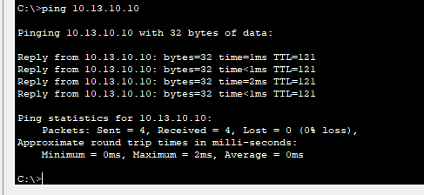
Đến router ISP_HQ : dùng lệnh sh crypto ipsec sa để quan sát số lượng gói tin được mã hóa, trong hình số lượng được mã hóa thành công đang là 19 -> pha 1, pha 2 đều hoạt động tốt
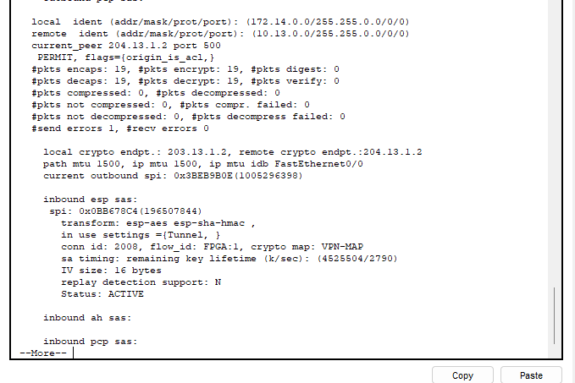
Kiểm tra thử NAT có chuyển ip cho kết nối này không : như hình bên dưới, ip 172.14.20.4 không bị NAT -> đúng với mong muốn.
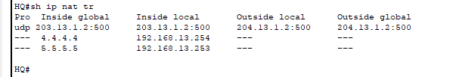

Yêu cầu 16: Thiết kế lại sơ đồ mạng.
Xác định, phân tích các yêu cầu của hệ thống :
- Hệ thống WiFi phục vụ cho toàn hệ thống (cả nhân viên và khách) chỉ đi ra thẳng Internet mà không được phép truy cập vào các khu vực mạng nội bộ : Cô lập hoàn toàn lưu lượng WiFi khỏi INSIDE/DME, chỉ được NAT ra Internet. (có thể tạo ra vlan wifi riêng để dễ quản lí, thiết lập các quyền, chính sách để soát quyền truy cập trong hệ thống)
- Khu vực quản trị thiết kế lại nhằm kiểm soát/quản trị các thiết bị (CoreSW, DistSW, AccSW) được đặt cùng một địa chỉ mạng : Tập trung quản trị, kiểm soát truy cập các thiết bị, chỉ Admin-PC được vào.
- Thiết kế bổ sung Database Server và Application Server chạy một số ứng dụng trong mạng nội bộ : tách lớp ứng dụng và dữ liệu; chỉ App nói chuyện với DB theo port được phép.
- Thiết kế thêm giải pháp bảo mật và cân bằng tải cho server ở vủng DMZ : phát hình các dịch vụ ra Internet an toàn, sẵn sàng cao (HA/Load Balancing). Chỉ mở cổng dịch vụ cần thiết (80/443, 25, Không để DMZ truy cập ngược vào LAN…).

Tiến hành thiết kế
Bảng phân hoạch ip như sau :
Tên | Ip
Vlan 10 : Buildding A | 172.13.10.0/24
Vlan 20 : Buildding B | 172.13.20.0/24
Vlan 150 : APPs | 192.168.150.0/24
Vlan 160 : DTB | 192.168.160.0/24
Vlan 200 : Internal server | 172.13.100.0/24
Vlan 990 : MGNT | 172.13.11.0/24
Vlan 100 : Wifi STAFF | 172.15.200.0/24
Vlna 101 : Wifi GUEST | 172.15.201.0/24

Sơ đồ mạng sau khi thiết kế lại :
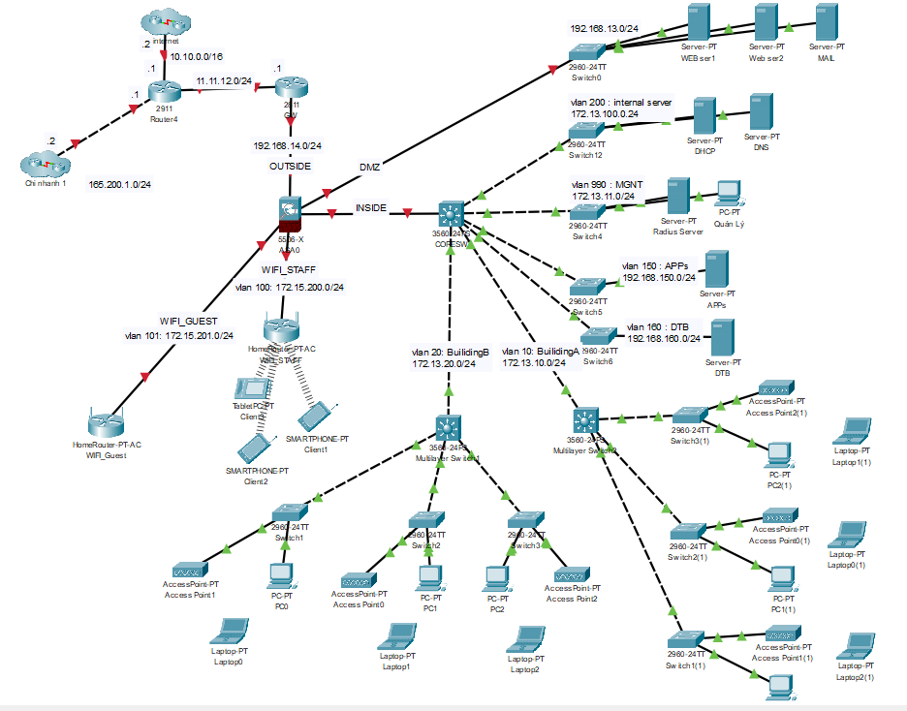
Hệ thống được phân 3 vùng rõ ràng : inside, outside, DMZ, hệ thống wifi nằm riêng biệt sao với inside. Trong vùng inside gồm nhiều vlan kết nối với nhau (internal server, bulding A,B, DataBase, APPs, MNGT), vùng DMZ chỉ chứa các server như web, mail, vùng Wifi được giám sát lưu lượng ra/vào chặt chẽ bởi firewall chỉ cho phép truy cập vào internet.
Sử dụng Router GW để thực hiện chuyển đổi ip giúp người dùng inside có thể kết nối ra internet, tạo VPN kết nối đến các chi nhánh của công ty, ….
Các luật, chính sách kết nối, phân phối mạng được thiết lập và thực hiện trên firewall.

1. Hệ thống WiFi
Cô lập mạng WiFi: Vì mạng WiFi chỉ được phép truy cập Internet và không được phép truy cập vào các khu vực mạng nội bộ, tiến hành thiết lập một firewall kiểm soát truy cập giữa mạng WiFi và các mạng nội bộ. Mạng WiFi sẽ được cấu hình để chỉ chuyển tiếp lưu lượng ra ngoài Internet.
Tạo VLAN cho WiFi:
++ Tạo một VLAN riêng biệt cho mạng WiFi (VLAN 100,101). Mạng này chỉ có thể truy cập Internet và không thể kết nối với các mạng nội bộ khác.
Trên firewall tiến hành cấu hình các cổng, đặt tên vùng và security-level:
Trên firewall kết nối đến vùng outside ra ngoài internet (mức độ bảo mật = 0)
interface GigabitEthernet1/1
nameif OUTSIDE
security-level 0
ip address 192.168.14.1 255.255.255.0
no shut
Trên firewall kết nối đến vùng DMZ (mức độ bảo mật = 50)
interface GigabitEthernet1/2
nameif DMZ
security-level 50
ip address 192.168.13.1 255.255.255.0
no shut

Trên firewall kết nối đến vùng inside để vào mạng nội bộ (mức độ bảo mật = 100)
interface GigabitEthernet1/3
nameif INSIDE
security-level 100
ip address 172.13.40.1 255.255.255.0
no shut
Thiết kế wifi cho nhân viên, tạo vlan riêng biệt cho wifi, mứu độ bảo mật = 30
interface GigabitEthernet1/4
vlan 100
nameif WIFI_STAFF
security-level 30
ip address 172.15.200.1 255.255.255.0
Thiết kế wifi cho khách, tạo vlan riêng biệt cho wifi, mứu độ bảo mật = 20
interface GigabitEthernet1/5
vlan 101
nameif WIFI_GUEST
security-level 20
ip address 172.15.201.1 255.255.255.0

++ Thiết lập ACLs (Access Control Lists) để đảm bảo rằng các thiết bị kết nối vào WiFi chỉ có thể truy cập Internet.
Tạo các object netwwork để mạng wifi có thể NAT ra ngoài internet được.
object network WIFI_STAFF_SUB
subnet 172.15.200.0 255.255.255.0
nat (WIFI_STAFF,OUTSIDE) dynamic interface
object network WIFI_GUEST_SUB
subnet 172.15.201.0 255.255.255.0
nat (WIFI_GUEST,OUTSIDE) dynamic interface
Tạo các chính sách và áp dụng các chính sách đó lên các cổng.
access-list WIFI_ONLYINTERNET extended deny ip any 10.0.0.0 255.0.0.0
access-list WIFI_ONLYINTERNET extended deny ip any 172.16.0.0 255.255.0.0
access-list WIFI_ONLYINTERNET extended deny ip any 192.168.0.0 255.255.0.0
access-list WIFI_ONLYINTERNET extended permit ip any any
access-group WIFI_ONLYINTERNET in interface WIFI_STAFF
access-group WIFI_ONLYINTERNET in interface WIFI_GUEST
2. Khu vực quản trị (Quản lý thiết bị)
+ Phân vùng mạng cho quản lý: Để quản lý các thiết bị như CoreSW, DistSW, và AccSW, đặt tất cả chúng vào một VLAN quản trị riêng biệt (VLAN 990). Các thiết bị này sẽ chỉ có thể truy cập từ các địa chỉ IP xác định (admin mới truy cập từ xa - ssh).
+ Kiểm soát truy cập: Cấu hình ACL để chỉ cho phép các máy tính trong khu vực quản trị mới có thể kết nối với các thiết bị này để thực hiện cấu hình và quản lý. Truy cập sẽ chỉ được mở cho các dịch vụ cần thiết như SSH
VLAN Quản trị:
Tạo vlan vlan 990 name MGMT trên coresw
interface Vlan990
ip address 172.13.11.1 255.255.255.0
++ Khu vực này chỉ có thể truy cập bởi một số IP xác định (chỉ các máy tính quản trị mới có quyền truy cập).
++ Sử dụng ACLs để giới hạn quyền truy cập, chỉ cho phép các thiết bị trong VLAN quản trị mới có thể giao tiếp với CoreSW, DistSW, AccSW.
Tạo access-list chỉ cho phép vlan 990 quản trị mới có thể sử dụng các dịch vụ đến các thiết bị Core, Dist-sw, acc-sw
Các thiết bị ngoài khu vực quản trị (ví dụ như máy tính của nhân viên) sẽ không thể truy cập vào các thiết bị CoreSW, DistSW, AccSW. ACLs này sẽ giúp bảo mật khu vực quản trị, ngăn chặn các truy cập trái phép.
ip access-list standard MGMT_SSH
permit 172.13.11.0 0.0.0.255
deny any log
line vty 0 4
access-class MGMT_SSH in

3. Máy chủ Database và Ứng dụng
+ Máy chủ Database (DB Server): thiết kế một máy chủ database trong mạng nội bộ, kết nối với các máy chủ khác trong mạng qua một VLAN bảo mật. Máy chủ này sẽ được cấu hình với IP tĩnh trong một mạng riêng biệt (VLAN 160 DTB ).
+ Máy chủ Ứng dụng (Application Server): Máy chủ này sẽ chạy các ứng dụng nội bộ và kết nối với các máy chủ khác hoặc các client qua VLAN riêng (VLAN 150 APPs).. Nó cũng sẽ được cấu hình để chỉ cho phép các kết nối từ các máy chủ hoặc thiết bị trong mạng nội bộ.
Trên coreSw tạo các vlan DTB và APPs
vlan 150 name APPs
vlan 160 name DTB
Thiết lập chính sách chỉ cho các APPs mới có thể truy cập vào DTB
ip access-list extended APP_TO_DB_ONLY
permit tcp 192.168.150.0 0.0.0.255 192.168.160.0 0.0.0.255 eq 3306
permit tcp 192.168.150.0 0.0.0.255 192.168.160.0 0.0.0.255 eq 1433
deny ip any any log
Áp dụng chính sách vào vlan160 DTB
ip access-group APP_TO_DB_ONLY in

4. Giải pháp bảo mật và cân bằng tải cho các server trong vùng DMZ
+ Giải pháp bảo mật cho DMZ: Các máy chủ trong DMZ (Web Server, Email Server) cần được bảo vệ bởi một firewall, kiểm tra và lọc tất cả lưu lượng đi vào và đi ra khỏi DMZ. Cấu hình NAT (Network Address Translation) để ánh xạ các địa chỉ IP nội bộ ra bên ngoài khi cần thiết.
+ Cân bằng tải: Để đảm bảo tính sẵn sàng cao cho các máy chủ trong DMZ (ví dụ Web Server), cấu hình một thiết bị cân bằng tải (Load Balancer). Thiết bị này sẽ phân phối lưu lượng vào giữa các máy chủ trong DMZ để tránh tình trạng một máy chủ quá tải. Các máy chủ có thể sử dụng IP ảo để người dùng có thể truy cập mà không cần quan tâm đến máy chủ nào xử lý yêu cầu.
Tiến hành kiểm thử và kết luận
Kế hoạch kiểm thử tập trung vào 4 nhóm yêu cầu chính: (1) WiFi Staff/Guest chỉ ra Internet: thiết bị nhận IP/DNS, truy cập web bình thường nhưng mọi truy cập tới dải INSIDE/DMZ đều bị chặn và ACL trên firewall tăng hit-deny; (2) Khu vực quản trị: chỉ Admin-PC truy cập SSH vào Core/Dist/Access/ASA, máy người dùng bị từ chối và có log; (3) Ứng dụng & CSDL: App truy cập DB đúng cổng hoạt động, mọi truy cập khác (từ user/DMZ) bị chặn, ACL trên Core ghi nhận; (4) Tắt một backend web dịch vụ vẫn thông suốt.
Kết luận: Hệ thống đạt yêu cầu khi WiFi được cô lập hoàn toàn, quản trị tập trung theo nguyên tắc least-privilege, App/DB phân tầng an toàn, và DMZ đảm bảo an ninh & tính sẵn sàng với web service

- Kiểm tra kết quả
- Ping kiểm tra kết nối nội bộ: Các VLAN trong cùng hệ thống HQ và Branch có thể liên lạc bình thường thông qua định tuyến động RIP.
Dùng 1 pc trong hệ thống nội bộ, ping đến các thiết bị mạng trong hệ thống, pc (172.14.10.10) đã kết nối thành công đến 172.13.100.200 (DHCP server), vlan 20, bulding 3 => nội bộ lưu thông


- Kiểm tra NAT Overload: Các máy tính thuộc VLAN nội bộ truy cập được Internet, từ PC thuộc site HQ có thể kết nối ra ngoài internet với ip được chuyển thành ip public 203.13.1.1 với nhiều port khác nhau (PAT)
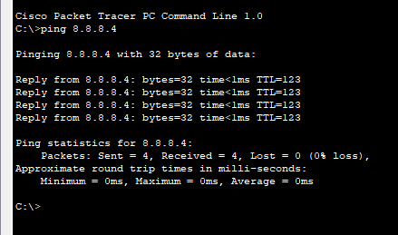


- Kiểm tra Static NAT: Từ ngoài Internet có thể truy cập Web Server qua địa chỉ 4.4.4.4 và Email Server qua địa chỉ 5.5.5.5.
Pc5 là 1 thiết bị nằm ngoài internet (8.8.8.4) sau khi thực hiện cấu hình, PC này có thể sử dụng web server trong DMZ với domain leducviet.com, hoặc có thể truy cập trực tiếp với http://4.4.4.4




- Kiểm tra VPN Site-to-Site: Hai site HQ và Branch đã tạo kênh bảo mật IPSec thành công, có thể ping từ mạng 172.13.0.0/16 đến 10.13.0.0/16.

Từ pc 172.14.20.4 thuộc site 1 có thể ping đến 10.13.10.10 thuộc site 2 và chúng ta có thể thấy số lượng các gói tin được mã hóa và gửi đi -> đã tạo thành công tunnel truyền dữ liệu đúng.

- 



- Kiểm tra ACL: VLAN10 không truy cập được khu vực quản trị (172.13.111.0/24), trong khi khu vực quản trị vẫn có thể SSH vào các thiết bị mạng.
PC thuộc vlan 10 : 172.14.10.10 đã ping đến 172.13.111.111 (admin PC) nhưng không thể truy cập được, bị chặn tại 172.14.100.1 (cổng đến coresw – nơi đã thiết lập luật)

- Kiểm tra DHCP Snooping: DHCP giả (172.14.30.101) bị chặn, chỉ DHCP thật (172.13.100.200) mới cấp IP cho các máy.
Sau khi cấu hình DHCP Snooping trên accsw3, lúc này dù có DHCP giả bên cạnh PC thuộc vlan 30 nhưng các thiết bị vẫn chỉ được cấp ip từ DHCP thật.
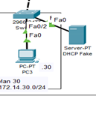

- Kiểm tra Firewall:
+ Ở HQ, VLAN20 chỉ có thể dùng lệnh PING và FTP ra Internet.
Pc thuộc vlan 20 (có ip 172.14.20.20/24) có thể sử dụng ping, ftp ra ngoài


Vì không được cho phép nên pc này không thể dùng telnet (tcp:23).

Trong khi đó các pc thuộc vlan khác có thể sử dụng bình thường


- Kiểm tra WiFi + Radius: Khi thiết bị kết nối SSID WiFi, hệ thống yêu cầu xác thực bằng tài khoản lưu trên Radius Server.

Thiết bị tablet đã có thể kết nối wifi dựa trên user: pass đã cấu hình ở radius server, SSID: WF_CNTT với user : viet, pass: 060305
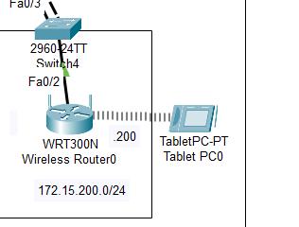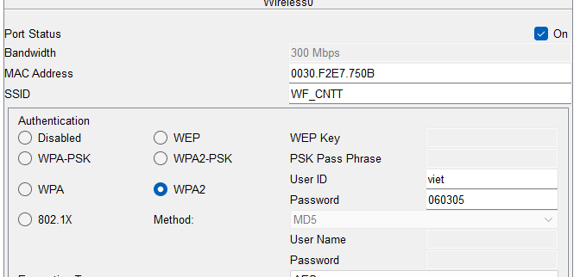

- Kết luận / Phân tích
Sau khi hoàn thiện mô hình:
+ Hệ thống mạng hoạt động ổn định, đảm bảo kết nối giữa các khu vực HQ – Branch – Internet.
+ NAT được triển khai hợp lý: NAT Overload cho người dùng nội bộ và Static NAT cho các server công cộng.
+ Firewall ASA 5506 và ACL giúp kiểm soát luồng truy cập, bảo vệ vùng nội bộ, DMZ, và chi nhánh.
+ VPN Site-to-Site (IPSec) bảo mật đường truyền giữa hai cơ sở bằng mã hóa AES và xác thực Pre-Shared Key.
+ Các kỹ thuật bảo mật lớp 2 như Port Security và DHCP Snooping giúp ngăn ngừa tấn công giả mạo trong mạng LAN.
+ SSH cho phép truy cập thiết bị mạng an toàn, thay thế Telnet.
+ Hệ thống đạt các yêu cầu về bảo mật, khả năng mở rộng, và tính sẵn sàng cao.

- Giải pháp đề xuất
Để tối ưu và phát triển hệ thống trong tương lai:
- Triển khai VLAN Management riêng biệt cho thiết bị mạng và quản trị viên, kết hợp với ACL chi tiết hơn.
- Bổ sung cơ chế dự phòng (HSRP/VRRP) để tăng tính sẵn sàng khi có sự cố phần cứng.
- Cấu hình log tập trung (Syslog + SNMP) để giám sát an ninh mạng và hiệu năng thiết bị.
- Triển khai tường lửa layer 7 hoặc IDS/IPS để tăng khả năng phát hiện tấn công.
- Cân bằng tải server DMZ để đảm bảo hiệu năng cho dịch vụ Web/Email khi có nhiều người dùng.

KẾT LUẬN

Sau một kì học tập về môn mạng máy tính nâng cao, em cũng đã tiếp thu thêm nhiều kiến thức cơ bản, nâng cao về hạ tầng mạng, dịch vụ mạng. Từ đó có thể hiểu và áp dụng chúng vào một số trường hợp nhất định. Trong quá trình làm bài cuối kì, em cũng gặp nhiều khó khăn trong việc cấu hình, thiết lập hệ thống với nhiều nguồn nguyên nhân khác nhau (thiết bị không hổ trợ lệnh, cấu hình sai, chưa hiểu bản chất của các thiết bị, cơ chế hoạt động, mong Thầy có thể góp ý và hổ trợ em thêm. Cảm ơn Thầy rất nhiều.

